АМИНИСТЕРСТВО ОБРАЗОВАНИЯ РЕСПУБЛИКИ БЕЛАРУСЬ
Учреждение образования «БЕЛОРУССКИЙ ГОСУДАРСТВЕННЫЙ
ТЕХНОЛОГИЧЕСКИЙ УНИВЕРСИТЕТ»
Факультет Информационных технологий
Кафедра Информационных систем и технологий
Специальность 6-05-0612-01 «Программная инженерия»
ПОЯСНИТЕЛЬНАЯ ЗАПИСКА КУРСОВОГО ПРОЕКТА
по дисциплине «Компьютерные языки разметки»
Тема «Веб-сайт «журнального издания»
Исполнитель
студент 1 курса 7 группы ______________ П. Д. Мухин
подпись, дата
Руководитель
старший преподаватель ______________ Е. В. Барковский
должность, учен. степень, ученое звание подпись, дата
Допущен(а) к защите __________________________________ _______________
__________________________________ _______________
__________________________________ _______________
дата, подпись
Курсовой проект защищен с оценкой
Руководитель _______________ ___________ Е. В. Барковский
подпись дата

Содержание
Введение | 3
1. Постановка задачи | 5
1.1. Обзор аналогичных решений | 5
1.2. Техническое задание | 6
1.3. Выбор средств реализации программного продукта | 7
1.4. Выводы | 7
2. Проектирование страниц веб-сайта | 8
2.1. Выбор способа верстки | 8
2.2. Выбор стилевого оформления | 9
2.3. Выбор шрифтового оформления | 9
2.4. Разработка логотипа | 9
2.5. Разработка пользовательских элементов | 10
2.6. Разработка спецэффектов | 10
2.7. Выводы | 12
3. Реализация структуры веб-сайта | 13
3.1. Структура HTML-документа | 13
3.2. Добавление таблиц стилей SCSS и CSS | 13
3.3. Использование стандартов XML (SVG) | 14
3.4. Управление элементами DOM | 16
3.5. Выводы | 17
4. Тестирование веб-сайта | 18
4.1. Адаптивный дизайн веб-сайта | 18
4.2. Кроссбраузерность веб-сайта | 20
4.3. Руководство пользователя | 20
4.4. Выводы | 22
Заключение | 24
Список использованных литературных источников | 26
Приложение А Прототипы веб-страниц | 27
Приложение Б Макет структуры веб-сайта | 42
Приложение В Листинг НТML-документа | 47
Приложение Г Листинг SCSS и CSS | 64
Приложение Д Листинг XML-файлов | 85
Приложение Е Листинг SVG | 86
Приложение Ж Листинг JavaScript | 87
Приложение И Проверка на валидность через W3C

Введение
Актуальность темы. В современную цифровую эпоху персональный веб-сайт является основным инструментом самопрезентации специалиста, особенно в творческих индустриях. Для фотографа качественное веб-портфолио — это не только галерея работ, но и способ трансляции уникального визуального стиля, профессионального опыта и технического уровня. Использование современных технологий фронтенд-разработки, таких как препроцессоры SCSS для создания гибкой модульной архитектуры стилей и язык разметки XML для структурированного хранения данных об оборудовании и услугах, позволяет создать высокопроизводительный, легко масштабируемый и адаптивный программный продукт.
Цель курсового проекта — проектирование и разработка многостраничного адаптивного веб-сайта для профессионального фотографа, обеспечивающего эффективную демонстрацию творческих работ и автоматизацию вывода структурированной информации о рабочем процессе.
Задачи курсового проекта:
- Разработать концепцию визуального интерфейса в минималистичном стиле, ориентированном на акцентирование внимания на контенте (черно-белая эстетика, свободное пространство).
- Спроектировать структуру веб-ресурса, состоящую из тематических разделов: главная страница, галерея с фильтрацией, информация об авторе и описание рабочего процесса.
- Реализовать модульную архитектуру стилей с использованием SCSS, обеспечив независимое подключение таблиц стилей для каждой страницы и использование миксинов для адаптивной верстки.
- Внедрить механизм динамической загрузки и обработки данных из внешнего XML-файла для разделов с техническими параметрами оборудования и прейскурантом услуг.
- Обеспечить корректное отображение сайта на различных типах устройств (мобильные телефоны, планшеты, десктопы) с помощью медиа-запросов и адаптивной графики (SVG).

Целевая аудитория веб-сайта:
- Коммерческие заказчики и бизнес-партнеры (B2C и B2B сегменты) Данная категория пользователей является основным коммерческим ядром целевой аудитории, конверсия которой напрямую влияет на экономическую успешность автора. Сегмент разделяется на две подгруппы:
- Частные лица (B2C): Клиенты, заинтересованные в высокохудожественн-ой индивидуальной съемке, премиальных портретах или семейных архивах в жанре fine-art. Для них критически важна психологическая атмосфера снимка, демонстрация аутентичности и простота заказа услуг. На сайте их поведение ориентировано на быстрое изучение прайс-листа (страница page4.html) и интуитивную отправку заявки.
- Представители брендов, креативные директора и редакторы (B2B): Профессиональные заказчики (модные дома, рекламные агентства, журналы), ищущие исполнителя для коммерческих кампейнов, лукбуков или контент-съемок. Данная подгруппа обладает жесткими критериями отбора: их интересует техническое оснащение автора (камеры Leica, Hasselblad), уровень профессионализма, стабильность светотеневого рисунка и четкое соблюдение концепции. Они оценивают сайт с точки зрения масштабируемости, скорости работы и структурной зрелости.
2. Ценители фотоискусства и профессиональное творческое сообщество Этот сегмент формирует вокруг веб-ресурса лояльное комьюнити, обеспечивает органическое продвижение (виральность) и укрепляет репутационный статус автора в индустрии.
- К данной группе относятся начинающие и практикующие фотографы, дизайнеры, художники и люди, увлеченные визуальной культурой и эстетикой «Dark Aesthetic».
- Паттерны поведения: Они посещают сайт не с целью прямой покупки, а для поиска вдохновения, изучения композиционных приемов и анализа выставочных серий. Основной точкой их взаимодействия является интерактивная галерея портфолио (page2.html) с возможностью AJAX-сортировки по категориям, а также страница «Обо мне» (page3.html), раскрывающая творческую философию автора. Интерфейс для этой группы должен быть максимально незаметным («принцип чистого холста»), чтобы не нарушать восприятие геометрии и контраста монохромных кадров.
3. Кураторы, арт-директора выставочных пространств и галереи. Экспертный сегмент аудитории, взаимодействие с которым переводит деятельность автора с плоскости коммерческих заказов в плоскость академического и институционального признания
- В эту группу входят организаторы международных фотовыставок, менеджеры арт-пространств, представители творческих объединений и грантовых комитетов, осуществляющие поиск новых имен для участия в экспозициях, биеннале или публикации в профильных арт-альманахах.
- Требования к продукту: Данные пользователи оценивают не отдельные коммерческие кадры, а целостность и зрелость художественного видения автора, хронологию его профессионального развития и признание в индустрии. Главным экраном для них становится хронологический блок опыта на странице page3.html и четко структурированные данные об услугах печати крупноформатных коллекционных отпечатков (Fine Art Print) в XML-каталоге. Сайт должен транслировать абсолютную техническую стабильность, премиальность и лаконичность, соответствующие уровню современных галерей современного искусства.

- ПОСТАНОВКА ЗАДАЧИ

1.1. Обзор аналогичных решений
В современной индустрии фотографии и визуальных искусств наличие персонального веб-сайта является ключевым инструментом позиционирования автора, презентации творческих работ и взаимодействия с потенциальными клиентами. На этапе проектирования программного продукта был проведен сравнительный анализ существующих на рынке решений для развертывания веб-портфолио. В настоящее время можно выделить три основных технологических подхода, каждый из которых обладает своими достоинствами и критическими недостатками.
- Коммерческие облачные конструкторы сайтов (SaaS-платформы, такие как Tilda, Wix, Squarespace) Данный подход пользуется популярностью благодаря низкому порогу входа и высокой скорости запуска проекта с использованием визуальных блочных редакторов (No-Code/Low-Code).
- Недостатки: Ключевым минусом является строгая привязка к инфраструктуре платформы и закрытый исходный код, что делает невозможной глубокую программную кастомизацию, оптимизацию критического пути рендеринга и интеграцию нестандартных решений (например, прямой парсинг локальных XML-баз данных). Кроме того, подобные сервисы накладывают постоянные ежемесячные лицензионные расходы, а генерируемый ими HTML-код сильно перегружен служебными тегами платформы, что негативно сказывается на чистом семантическом анализе поисковыми роботами.
- Специализированные социальные сети и медиа-платформы (Behance, Instagram, ArtStation) Использование готовых социальных платформ предоставляет фотографу мгновенный доступ к сформированной глобальной аудитории и упрощает процесс публикации контента.
- Недостатки: Главный недостаток заключается в полном отсутствии индивидуальной программной архитектуры и жестких рамках интерфейса. Автор не способен контролировать визуальную подачу: платформы используют стандартные сетки отображения, внедряют стороннюю рекламу и сжимают исходное качество загружаемых фотографий, нарушая цветопередачу и детализацию снимков. Более того, внешние бизнес-страницы не позволяют внедрить кастомную логику, интерактивные JS-скрипты или уникальные адаптивные элементы управления, такие как персонализированные бургер-меню или специфические системы AJAX-фильтрации.

3. Шаблоны на базе систем управления контентом (CMS, таких как WordPress, Joomla) Развертывание портфолио на базе готовых тем для популярных CMS обеспечивает автономность и независимость от сторонних подписок.
- Недостатки: Готовые темы, как правило, создаются универсальными, из-за чего они перегружены избыточным кодом, многочисленными сторонними плагинами и тяжелыми библиотеками. Это приводит к значительному падению производительности, увеличению времени отклика сервера (TTFB) и нерациональному расходу пропускной способности сети, что критично для мобильных пользователей. Адаптация и чистка такого шаблона под узкие, специфические нужды разработчика (например, создание строгого монохромного минимализма) часто требуют больше временных ресурсов, чем написание архитектуры с нуля.
Обоснование разработки индивидуального решения. Настоящий проект нацелен на преодоление ограничений вышеперечисленных подходов путем создания кастомного веб-сайта. Индивидуальная разработка позволяет объединить легкость и максимальную скорость загрузки «чистого», семантически верного HTML5-кода с гибкостью и мощностью современных инструментов фронтенд-разработки (препроцессор SCSS). Отказ от сторонних фреймворков и конструкторов гарантирует абсолютный контроль над каждым пикселем интерфейса, идеальную оптимизацию графики под любые типы экранов и независимость от лицензионных платформ.
1.2. Техническое задание
Информация о проекте: Разрабатываемый программный продукт представляет собой адаптивный веб-сайт, состоящий из 5 функциональных страниц:
- Главная (page1.html): приветственный экран (Hero Section) с уникальным слоганом и навигацией.
- Портфолио (page2.html): интерактивная галерея работ с функционалом фильтрации по категориям.
- Обо мне (page3.html): раздел с биографией, ценностями и хронологией опыта работы.
- Рабочий процесс (page4.html): технический раздел, отображающий оборудование и стоимость услуг (на основе XML).
- Контакты (page5.html): форма обратной связи и контактная информация.

Требования к программному продукту:
- Адаптивность: корректное отображение на устройствах с шириной экрана от 320px до 1200px+;
- Производительность: минимальный размер CSS за счет использования модульного SCSS;
- Информационная гибкость: хранение динамических данных (цены, списки оборудования) в отдельном XML-файле;
- Эстетичность: реализация строгого минималистичного дизайна в черно-белой гамме.
Задачи продукта:
- Обеспечение навигации между всеми разделами сайта без нарушения структуры макета;
- Визуализация портфолио с возможностью интерактивной сортировки контента;
- Парсинг и динамический вывод данных из XML-структуры на веб-страницу;
- Организация канала связи с клиентами через интерфейс формы.
1.3. Выбор средств реализации программного продукта
Для разработки был выбран следующий технологический стек:
- HTML5: для создания семантической структуры страниц;
- SCSS (Sass): основной инструмент стилизации. Использование переменных, миксинов и раздельных файлов для каждой страницы позволяет создать чистую архитектуру;
- JavaScript : реализация логики фильтрации галереи и асинхронное получение данных через fetch API;
- XML: хранение структурированных данных об услугах, обеспечивающее разделение контента и представления;
- Google Fonts (Inter): для обеспечения современной типографики;
- SVG: отрисовка графики (логотип, иконки) для гарантии четкости при минимальном весе.
1.4. Вывод
В ходе первого раздела была сформулирована концепция продукта — создание высокопроизводительного адаптивного сайта-портфолио. Был определен состав из пяти страниц и сформирован стек технологий (HTML/SCSS/JS/XML), который обеспечит выполнение всех функциональных требований. Основной акцент сделан на разделении архитектуры стилей и данных, что делает проект удобным в поддержке и масштабировании.

2. ПРОЕКТИРОВАНИЕ СТРАНИЦ ВЕБ-САЙТА
В ходе проектирования был разработан визуальный интерфейс в графическом редакторе Figma. Основной акцент сделан на функциональный минимализм, где графический контент (фотографии) является центральным элементом, а интерфейс служит лишь обрамлением, не отвлекающим пользователя.
2.1. Выбор способа верстки
Для реализации проекта выбрана адаптивная блочная верстка с использованием современных технологий CSS:
- Flexbox: применен для позиционирования элементов в шапке (naav) и футере, что позволяет гибко распределять пространство между логотипом и ссылками.
- CSS Grid: использован для создания сетки портфолио (gallery) на странице page2.html, что обеспечивает автоматическое выравнивание карточек при изменении размера экрана.
- Медиа-запросы (@media): внедрены через SCSS-миксины (@mixin tablet), что позволяет изменять структуру сайта (например, переключать сетку с 3 колонок на 1 для мобильных устройств.)

2.2. Выбор стилевого оформления
Визуальная концепция веб-сайта базируется на принципах современного цифрового минимализма и эстетике «Dark Aesthetic» (темная эстетика). Данный выбор обусловлен спецификой демонстрируемого контента — художественной черно-белой фотографии. Главная задача интерфейса в данном случае заключается в создании нейтрального, но премиального «выставочного пространства», где элементы управления не отвлекают пользователя от восприятия фоторабот, а лишь подчеркивают их глубину, светотеневой рисунок и композицию.
В рамках выбранной концепции были детально проработаны три ключевых стилевых решения, реализованных на программном уровне:
1. Цветовая палитра и световой контраст. Основой цветового решения выступает абсолютный черный цвет, заданный в коде через глобальную переменную $black: #000 (а также дублирующую $bg-black: #000). Использование глубокого черного фона в качестве подложки минимизирует общее световое излучение экрана (визуальный шум), за счет чего любые графические элементы приобретают максимальную выразительность. Контрастирующий с фоном чистый белый цвет ($white: #fff) применяется строго локально: для акцентных заголовков, логотипа и активных элементов управления. Для основного текстового массива и второстепенных текстовых блоков (подзаголовки, копирайт) используется палитра приглушенных серых оттенков ($gray-light: #ccc, $gray-muted: #888). Такое разделение позволяет выстроить жесткую визуальную иерархию и снижает нагрузку на зрение пользователя при длительном просмотре страниц.
2. Организация свободного пространства (Negative Space). Важнейшим композиционным инструментом разработанного интерфейса является контролируемое использование «воздуха» — свободного от контента пространства. В таблицах стилей SCSS для разделения крупных логических блоков и секций установлены увеличенные вертикальные отступы:
SCSS
.bio-section {padding: 150px 0;
}
Такой подход позволяет уйти от ощущения плотной, перегруженной «веб-страницы» в сторону каталожной верстки дорогих печатных изданий. Свободное пространство выступает в роли естественного разделителя: оно фиксирует взгляд пользователя на центральном объекте (например, на фотографии или важной цитате), задает размеренный темп скроллинга страницы и подсознательно транслирует элитарность и высокое качество программного продукта. На мобильных устройствах эти отступы гибко адаптируются с помощью миксина @include v.tablet до 100px 20px, сохраняя баланс пропорций.
- Микрогеометрия и разграничение контента. Вместо классических громоздких рамок и тяжелых цветных подложек для зонирования интерфейса применяется концепция ультратонких полупрозрачных границ. Разделительные линии фиксированной шапки сайта (.naav) и карточек портфолио используют минимальную толщину и высокую степень прозрачности:
SCSS
border-bottom: 1px solid rgba(255, 255, 255, 0.05);
Такой графический прием позволяет едва заметно наметить структуру и контуры блоков, не перегружая при этом общий монохромный холст сайта. Границы не выступают в качестве самостоятельного визуального элемента, а лишь аккуратно упорядочивают верстку, отделяя зафиксированную навигационную панель от динамического контента и сохраняя целостность выбранного минималистичного стиля. Для более плотных элементов (например, верхней границы футера .footer_cl) программно используется более насыщенный оттенок $gray-dark: #333, подчеркивающий логическое завершение страницы.
2.3. Выбор шрифтового оформления
В качестве основного шрифта выбран Inter (подключен через Google Fonts).
- Обоснование: Inter обладает высокой читаемостью и нейтральным характером, что соответствует минимализму.
- Типографические эффекты: активно используется увеличенный межбуквенный интервал (letter-spacing: 15px) для заголовков и трансформация текста в верхний регистр (text-transform: uppercase). Это придает сайту вид дорогого печатного издания.
2.4. Разработка логотипа
Логотип программного продукта выполнен в векторном формате SVG.
- Преимущество: использование встроенного кода <svg> в HTML-документе обеспечивает мгновенную загрузку и идеальную четкость на Retina-дисплеях без использования растровых файлов.
2.5. Разработка пользовательских элементов
Ключевые элементы взаимодействия включают:
- Навигационное меню: фиксированная шапка (position: fixed) с эффектом размытия заднего фона (backdrop-filter: blur).
- Кнопки-фильтры: интерактивные элементы в разделе портфолио, меняющие состояние при наведении и нажатии (выделение подчеркиванием).
- Бургер-меню: анимированная иконка из трех линий, трансформирующаяся в крестик при открытии на мобильных устройствах.

2.6. Разработка спецэффектов
В соответствии с выбранной минималистичной дизайн-концепцией «Dark Aesthetic», интеграция спецэффектов и анимации на веб-сайте преследует цель не декоративного украшения, а улучшения пользовательского опыта (UX). Визуальные эффекты призваны обеспечить мягкую обратную связь интерфейса на действия пользователя, расставить акценты в контенте и подчеркнуть интерактивность элементов, не перегружая при этом аппаратные ресурсы устройства.
На программном уровне в проекте реализованы три ключевых технологических решения:
1. Плавные интерполяции состояний (Transition-эффекты) Для исключения резкого, дискретного переключения стилей при интерактивном взаимодействии с пользователем (события :hover, :active, .active) во все управляющие элементы внедрены плавные переходы. Для этого используется кастомный параметризованный миксин, объявленный в конфигурационном файле стилей.
- Сфера применения: Эффект наведения на текстовые ссылки в фиксированной шапке сайта (.naav .info a), кнопках-фильтрах галереи портфолио (.filter-btn), карточках опыта в разделе «Обо мне» и кнопке отправки формы.
- Программная реализация: Плавность достигается за счет CSS-свойства transition с временной функцией ease-in-out, которая сглаживает скорость анимации в начале и конце цикла:
SCSS
@mixin transition($property: all, $time: 0.3s) {transition: $property $time ease-in-out;
}
При наведении курсора цвет шрифта ссылок мягко переходит из приглушенного серого ($gray-light) в чистый белый ($white), а у активных кнопок-фильтров плавно проявляется нижняя граница (border-bottom-color), что обеспечивает интуитивный визуальный отклик.
2. Эффект псевдо-параллакса фонового пространства (Parallax-эффект). Для придания главному экрану веб-сайта (page1.html) пространственной глубины и монументальности в Hero-секции реализован эффект параллакса на чистом CSS, без привлечения ресурсоемких JavaScript-сценариев.
- Суть эффекта: При вертикальной прокрутке страницы текстовый контент и последующие секции смещаются с естественной скоростью, в то время как фоновое изображение (Container.png) остается жестко зафиксированным на месте. Это создает иллюзию того, что текстовые слои плавно скользят поверх фотографии.
- Программная реализация: Эффект достигается за счет управления поведением фонового слоя в стилях класса .hero_section:
SCSS
.hero_section {height: 100vh;background: url('Container.png') center/cover no-repeat fixed;
}
Ключевым параметром здесь выступает директива fixed для свойства background-attachment. Она блокирует перемещение растрового холста относительно окна просмотра браузера, минимизируя нагрузку на графический процессор (GPU) и предотвращая появление микрофризов при скроллинге.
3. Программное управление хроматическим фильтром (Grayscale Filter). Учитывая, что центральной темой веб-сайта является монохромная художественная фотография, в секцию биографии «Обо мне» (page3.html) встроен интерактивный графический фильтр для растровых изображений.
- Суть эффекта: При первичной загрузке страницы заглавное изображение автора отображается в строгой черно-белой гамме. В момент, когда пользователь наводит курсор на фотографию, она плавно насыщается цветом, раскрывая исходную колористику кадра. Данный прием символизирует «оживление» снимка при контакте со зрителем.
- Программная реализация: Эффект реализован через CSS-декоратор filter в сочетании с ранее описанным миксином плавности переходов:
SCSS
.bio-image {img {width: 100%;
filter: grayscale(100%);
@include v.transition(filter, 0.5s);
&:hover {filter: grayscale(0%);
}
}
Использование аппаратного ускорения для свойства filter гарантирует плавное изменение коэффициента обесцвечивания от 100% до 0% со скоростью 0.5s без задержек в рендеринге и нарушения геометрии макета страницы.
2.7. Выводы
Во втором разделе было обосновано использование минималистичного оформления и темной цветовой гаммы. Выбран стек технологий для верстки (Flexbox/Grid) и типографика, соответствующая тематике художественной фотографии. Разработанный дизайн обеспечивает высокую скорость работы и интуитивно понятный пользовательский путь, сохраняя при этом уникальный визуальный стиль автора.

3. Реализация структуры веб-сайта
3.1. Структура HTML-документа
Для создания каркаса страниц использован стандарт HTML5. Выбор тегов обоснован необходимостью обеспечения логической структуры и доступности:
- Тег <main>: служит контейнером для уникального контента каждой страницы, исключая повторяющиеся элементы (шапку и футер).
- Тег <section>: применяется для логического разделения страницы на смысловые блоки (Hero-секция, портфолио, опыт).
- Тег <footer>: содержит юридическую информацию, копирайт и ссылки на социальные сети.
Полные листинги структуры главных страниц представлены в Приложении В.

3.2. Добавление таблиц стилей SCSS и CSS
Стилизация интерфейса программного продукта полностью реализована с помощью современного метаязыка и препроцессора SCSS (Sassy CSS), синтаксис которого в процессе сборки автоматически компилируется в стандартный, кроссбраузерный код CSS. Выбор препроцессора вместо классического CSS обусловлен необходимостью создания модульной, гибкой и легко поддерживаемой архитектуры стилей, соответствующей принципам DRY (Don't Repeat Yourself — не повторяйся).
В проекте реализована модульная архитектура стилей, разделенная на несколько функциональных уровней:
1. Изоляция глобальных констант и миксинов (_variables.scss) Все базовые параметры графической оболочки вынесены в отдельный служебный файл, который не компилируется в самостоятельный CSS-код, а служит конфигурационным ядром. Здесь объявлены:
- Глобальные переменные цветовой палитры ($black: #000, $white: #fff, $gray-light: #ccc, $gray-muted: #888, $gray-dark: #333);
- Разрешения контрольных точек адаптивного перелома макета ($tablet: 768px, $mobile: 480px);
- Максимальная ширина ограничивающего контейнера верстки ($container-max: 1200px).
Для автоматизации рутинных CSS-операций и динамического вычисления свойств разработана система кастомных миксинов (параметризованных шаблонов). Ярким примером служит миксин управления анимацией переходов (transition), инкапсулирующий логику плавного изменения состояний интерактивных элементов:
SCSS
@mixin transition($property: all, $time: 0.3s) {transition: $property $time ease-in-out;
}
Данный инструмент активно применяется для создания эффектов наведения на ссылки в шапке сайта и кнопках галереи, избавляя код от ручного дублирования префиксов и параметров плавности. Также внедрены функциональные миксины позиционирования (@mixin flex-between, @mixin flex-center) и миксин @mixin tablet для медиа-запросов.
2. Глобальный сброс и сквозные компоненты (common.scss) Файл отвечает за формирование базового слоя стилей, общего для всех пяти страниц. Он импортирует конфигурационный файл переменных через директиву @use 'variables' as v; и реализует:
- Глобальный сброс дефолтных браузерных отступов (margin: 0; padding: 0; box-sizing: border-box;) для унификации отображения верстки;
- Стилизацию базового тега body (задание темного фона, цвета текста и подключение шрифта Inter);
- Стили сквозных, неизменяемых элементов интерфейса — фиксированной навигационной панели шапки (.naav) с эффектом размытия backdrop-filter: blur(10px), анимированного мобильного «бургер-меню» и адаптивного подвалов страниц (.footer_cl).
3. Постраничные модули стилей (page1.scss, page2.scss и др.) Для предотвращения избыточности кода и оптимизации критического пути рендеринга страниц в браузере применена концепция раздельного подключения стилей. Для каждого HTML-документа разработан собственный, изолированный файл стилей (например, page1.css для главной страницы, page2.css для галереи портфолио).
- Технологическое преимущество: Браузер пользователя при переходе на конкретную страницу загружает и обрабатывает исключительно те стили, которые необходимы для отрисовки текущего экрана. В коде отсутствуют неиспользуемые правила (Dead Code), что снижает нагрузку на центральный процессор устройства, минимизирует объем передаваемого по сети трафика и значительно увеличивает показатель скорости загрузки сайта, особенно в мобильных сетях с низкой пропускной способностью.

3.3. Использование стандартов XML (SVG)
В рамках разработки программного продукта стандарты расширяемого языка разметки XML (eXtensible Markup Language) были интегрированы в архитектуру веб-сайта в двух независимых и функционально значимых направлениях: для реализации масштабируемой векторной графики интерфейса (стандарт SVG) и для организации локального хранилища структурированного контента (внешние XML-базы данных).
1. Интеграция векторной графики высокого разрешения (стандарт SVG) Все графические элементы интерфейса, включая кастомный логотип бренда (.inna-logo) и иконки преимуществ на странице «Обо мне» (page3.html), были спроектированы вручную непосредственно в коде документов с использованием XML-спецификации SVG (Scalable Vector Graphics). Обоснованием отказа от растровых форматов (PNG, JPEG) послужили следующие технологические преимущества:
- Абсолютная масштабируемость: Векторные координаты, описанные с помощью XML-тегов <line>, <path> и <svg>, математически пересчитываются браузером при любом изменении масштаба. Это гарантирует идеальную четкость («Retina-ready») графики на сверхвысоких разрешениях (4K+) и мобильных дисплеях без увеличения объема файла.
- Прямое управление через CSS/SCSS: Внедрение SVG-кода методом inline (напрямую в HTML-каркас страниц) открыло доступ к манипуляции свойствами графических объектов через таблицы стилей. Так, параметры stroke, fill, stroke-width изменяют свои состояния (например, плавное осветление или изменение цвета линий) при срабатывании JS-событий или CSS-селекторов наведения (:hover).
Фрагмент inline-разметки SVG-логотипа из файла page1.html:
HTML
<svg viewBox="0 0 100 40" fill="none" xmlns="http://www.w3.org/2000/svg">
<line x1="15" y1="5" x2="15" y2="35" stroke="white" stroke-width="2.5"/>
<path d="M40 35L50 5" stroke="#555" stroke-width="1.5" stroke-linecap="round"/>
<path d="M65 5H75C83 5 90 12 90 20C90 28 83 35 75 35H65V5Z" stroke="white" stroke-width="2.5"/>
</svg>
2. Организация внешнего хранилища динамических данных в формате XML Информационный контент раздела «Рабочий процесс» (page4.html), содержащий структурированные списки дорогостоящего съемочного оборудования, используемого программного обеспечения и актуальных тарифов на услуги фотографии, был полностью вынесен за пределы разметки во внешний файл Data.xml.
- Архитектурное разделение: Данный подход реализует фундаментальный паттерн проектирования, разделяя представление (HTML/SCSS) и бизнес-данные (XML). Текстовое содержимое сайта хранится в виде древовидной иерархической структуры пользовательских тегов.
- Удобство администрирования: Наличие изолированного файла Data.xml позволяет конечному пользователю (фотографу) самостоятельно актуализировать информацию на сайте — изменять стоимость фотосессий, добавлять новые объективы или менять названия камер. Для этого не требуется знание синтаксиса HTML-верстки, что полностью исключает риск случайного нарушения целостности и макета веб-страниц.
Фрагмент структуры разработанного документа Data.xml для хранения контента:
XML
<?xml version="1.0" encoding="UTF-8"?>
<portfolio>
<equipment>
<category name="CAMERAS">
<item>Leica M10 Monochrom</item>
<item>Sony a7R IV</item>
<item>Hasselblad 500C/M</item>
</category>
<category name="LENSES">
<item>35mm f/1.4 Summilux</item>
<item>50mm f/2.0 Summicron</item>
</category>
</equipment>
<prices>
<service>
<name>B&amp;W Street Photography</name>
<cost>$250/hr</cost>
</service>
</prices>
</portfolio>
Таким образом, использование стандартов XML позволило существенно повысить как технические характеристики фронтенд-части сайта (оптимизация графики), так и гибкость управления информационным наполнением со стороны администратора ресурса.
3.4. Управление элементами DOM
Динамическое взаимодействие с пользователем реализовано на языке JavaScript через интерфейс программирования приложений DOM (Document Object Model). Основные задачи, решаемые скриптами:
- Фильтрация контента: на странице портфолио скрипт отслеживает нажатия на кнопки категорий и скрывает или отображает соответствующие карточки с фотографиями.
- Загрузка данных: использование fetch API для асинхронного получения данных из Data.xml и их последующей отрисовки в браузере.
- Управление меню: программное переключение состояний мобильного меню при клике на «бургер».
Листинг скрипта для обработки и вывода данных из XML представлен в
Приложении Д..

3.5. Выводы
В ходе программной реализации структурной и логической архитектуры веб-сайта были успешно решены задачи по созданию семантически корректной разметки, гибкого стилевого оформления, интеграции внешних структурированных данных и обеспечению динамического взаимодействия с пользователем. На основе проделанной работы можно сформулировать следующие ключевые выводы:
- Семантическая корректность и доступность разметки. Использование современного стандарта HTML5 позволило разработать логичную структуру веб-страниц с четким разделением на функциональные зоны. Применение специализированных тегов, таких как <nav>, <main>, <section> и <footer>, не только стандартизирует код, но и существенно повышает его индексацию поисковыми системами (SEO), а также обеспечивает корректное чтение страниц специализированным программным обеспечением для людей с ограниченными возможностями.
- Эффективность модульной архитектуры стилей. Переход от классического CSS к препроцессору SCSS позволил построить масштабируемую систему стилизации. Вынос глобальных констант (цветовая палитра $black, $white, $gray-muted и точки адаптивного перелома $tablet, $mobile) в изолированный файл _variables.scss позволил полностью исключить дублирование кода. Разработка кастомных миксинов (таких как @mixin flex-between и @mixin transition) и разделение стилей на постраничные модули (page1.css, page2.css) позволили минимизировать итоговый объем файлов, оптимизировать критический путь рендеринга и ускорить скорость загрузки страниц.
- Гибкость хранения данных за счет XML-интеграции. Вынос динамически изменяемой информации (структурированных каталогов оборудования и актуальных тарифных планов на услуги в файле Data.xml) подтвердил высокую эффективность разделения бизнес-логики, контента и представления. Такой подход позволяет администрировать контент сайта — изменять цены или добавлять новые позиции техники — напрямую через XML-файл, полностью исключая риск случайного повреждения верстки или нарушения структуры HTML-документов.
- Асинхронное управление DOM-деревом. Использование чистого языка программирования JavaScript (Vanilla JS) без привлечения тяжелых сторонних библиотек и фреймворков обеспечило высокую скорость работы интерфейса. Написание скриптов для обработки данных через DOMParser и fetch API позволило реализовать бесшовную загрузку XML-контента, а логика фильтрации в галерее портфолио обеспечила мгновенный отклик интерфейса на действия пользователя.
Таким образом, выбранный комплекс технологических решений (HTML5 / SCSS / Vanilla JS / XML) полностью оправдал себя. Он гарантирует высокую производительность веб-сайта, строгое соблюдение принципов чистого кода, а также обеспечивает простоту, экономичность и удобство его дальнейшего масштабирования и технической поддержки.
4. Тестирование веб-сайта

4.1. Адаптивный дизайн веб-сайта
В процессе проектирования интерфейса программного продукта первостепенное внимание было уделено обеспечению корректного и визуально целостного отображения контента на устройствах с различными экранными разрешениями. Адаптивность веб-сайта реализована на базе методологии «Mobile First» (проектирование от малых экранов к большим) и гибкого управления медиа-запросами (Media Queries) посредством кастомных SCSS-миксинов. Такой подход позволил изолировать логику отображения и динамически перестраивать интерфейс под контрольные точки (Breakpoints), объявленные в файле _variables.scss:
$tablet: 768px и $mobile: 480px.
Комплексная программная реализация адаптивного дизайна базируется на четырех взаимосвязанных этапах:
- Принципы «резиновой» верстки и адаптивная типографика Для минимизации жестких фиксированных размеров в коде проекта применены относительные единицы измерения. Вместо статических пикселей для ширины структурных блоков, внутренних и внешних отступов использованы проценты (%), а также доли видимой области экрана (vw, vh). Особое внимание уделено масштабированию текстового контента. Чтобы избежать ступенчатого изменения размеров шрифта при переходе между устройствами, внедрена современная CSS-функция clamp(), обеспечивающая плавную линейную интерполяцию. Пример реализации адаптивного заголовка первого уровня в файле page1.scss:

SCSS
h1 {font-size: clamp(2.5rem, 7vw, 4.5rem);letter-spacing: 15px;
}
Данная функция принимает три параметра: минимальный порог размера шрифта (2.5rem), динамический расчетный параметр (7vw) и максимально допустимый предел (4.5rem). Браузер автоматически вычисляет оптимальный размер букв в зависимости от текущей ширины окна просмотра, предотвращая появление неэстетичных переносов текста на смартфонах и сохраняя монументальность верстки на UltraWide-мониторах.
- Динамическое перестроение модульных сеток (Grid и Flexbox) Пространственное расположение элементов на страницах динамически изменяется в зависимости от доступной ширины экрана. В качестве базового инструмента для построения сложных интерфейсных узлов использованы технологии CSS Grid Layout и Flexbox. На десктопных версиях страница «Портфолио» (page2.html) представляет собой упорядоченную трехколоночную сетку с фиксированными зазорами gap: 20px. При достижении контрольной точки в 768px (планшеты) и 480px (мобильные телефоны) сетка программно перестраивается:
SCSS
.gallery {display: grid;
grid-template-columns: repeat(3, 1fr);
gap: 20px;
@include v.tablet {
grid-template-columns: repeat(2, 1fr);
}
@media (max-width: 480px) {
grid-template-columns: 1fr;
}
}
Использование миксина @include v.tablet позволяет на планшетных компьютерах автоматически переводить сетку в двухколоночный формат, а на экранах смартфонов (менее 480px) — в линейный одноколоночный вид (1fr). Это исключает чрезмерное сужение карточек фотографий, предотвращает горизонтальный скроллинг страницы и обеспечивает удобное вертикальное пролистывание контента большим пальцем руки.
- Программное скрытие элементов и интерактивное «бургер-меню» Адаптация навигационной панели (.naav) потребовала коренной перестройки логики взаимодействия. На устройствах с шириной экрана более 768px элементы меню отображаются в виде классической горизонтальной строки ссылок. На малых экранах этот блок скрывается с целью экономии экранного пространства. Взамен внедряется компактное мобильное меню типа «бургер», реализованное на чистом CSS с использованием скрытого тега <input type="checkbox" id="menu-toggle"> и селекторов соседних элементов. Логика трансформации иконок и контейнеров в common.scss:

SCSS
.menu-toggle:checked {
& ~ .info {@include v.tablet {
display: flex; flex-direction: column; }
}
& ~ .burger-icon {span:nth-child(1)
{ transform: translateY(7px) rotate(45deg); }
span:nth-child(2) { opacity: 0;
}
span:nth-child(3) { transform: translateY(-7px) rotate(-45deg); }
}
}
При активации чекбокса (клик пользователя по иконке) блок ссылок .info меняет свойство отображения и плавно разворачивается вертикально. Одновременно с этим три горизонтальные линии иконки бургера с помощью CSS-свойств transform и rotate преобразуются в крестик, наглядно информируя пользователя о возможности закрытия навигационной панели.
4. Контроль пропорций и адаптивность медиа-контента (Гибкие изображения) Поскольку фокусом веб-сайта являются художественные фотографии высокого разрешения, некорректное сжатие растровых файлов недопустимо. Для предотвращения деформации изображений и их выхода за физические границы родительских HTML-контейнеров на уровне глобальных стилей жестко закреплены правила адаптации медиа-ресурсов:
SCSS
img {max-width: 100%;height: auto;object-fit: cover;
}
Параметр max-width: 100% гарантирует, что ширина графического холста никогда не превысит габариты выделенного под него блока, а height: auto сохраняет оригинальное соотношение сторон. В элементах с фиксированным соотношением сторон (например, квадратные карточки портфолио .card со свойством aspect-ratio: 1 / 1) директива object-fit: cover заставляет браузер автоматически масштабировать и обрезать фотографию по центру контейнера, полностью исключая появление пустых полей или растяжение пикселей.

4.2. Кроссбраузерность веб-сайта
Тестирование проводилось в актуальных версиях браузеров: Google Chrome, Mozilla Firefox, Safari и Microsoft Edge. В ходе проверки было подтверждено:
- Типографика: шрифты Inter отображаются корректно благодаря подключению через Google Fonts с параметром display=swap.
- Стили и префиксы: использование современных свойств (например, backdrop-filter для размытия шапки) протестировано на поддержку в различных браузерах; для устаревших версий предусмотрены альтернативные цвета фона.
- Векторная графика: логотип и иконки в формате SVG сохраняют идеальную четкость и пропорции во всех проверенных средах.

4.3. Руководство пользователя
Разработанный веб-сайт представляет собой интерактивный программный продукт с интуитивно понятным пользовательским интерфейсом (UI). Взаимодействие пользователя с ресурсом не требует специальной технической подготовки. Ниже приведено подробное описание ключевых сценариев использования и основных функциональных возможностей веб-сайта:
1. Навигация по разделам веб-сайта и управление состоянием Перемещение между структурными элементами веб-сайта осуществляется с помощью сквозной навигационной панели (класса .naav), зафиксированной в верхней части экрана (position: fixed). Данное решение обеспечивает постоянный доступ к меню независимо от текущей глубины скроллинга страницы.
- Десктопная версия: Переход в разделы «Главная», «Портфолио», «Обо мне», «Рабочий процесс» и «Контакты» выполняется в один клик по соответствующим текстовым ссылкам. При наведении курсора срабатывает визуальный эффект плавного изменения цвета ссылки с серого на белый.
- Мобильная версия: На устройствах с малой шириной экрана навигационные ссылки скрываются в компактное вертикальное меню. Для его вызова пользователю необходимо нажать на графический элемент «бургер-меню». При клике три горизонтальные линии иконки с помощью CSS-трансформации преобразуются в крестик, сигнализируя об открытии панели.
- Возврат на исходную позицию: Нажатие на интерактивный векторный логотип (SVG-элемент с классом .inna-logo) в левой части шапки мгновенно перенаправляет пользователя на главную страницу (page1.html).
2. Интерактивный просмотр и фильтрация фоторабот На странице «Портфолио» (page2.html) развернута интерактивная галерея, отображающая снимки в виде упорядоченной сетки (CSS Grid). Пользователю доступен функционал динамической сортировки изображений без перезагрузки веб-страницы:
- Для фильтрации контента в верхней части секции предусмотрена панель кнопок: «Все», «Портреты» (Portrait) и «Пейзажи» (Landscape).
- При клике на любую из кнопок-фильтров JavaScript-сценарий перехватывает событие, очищает текущий DOM-контейнер галереи (#photo-gallery) и с помощью метода array.filter() мгновенно перестраивает сетку, выводя только целевые изображения. Активная кнопка подсвечивается нижним подчеркиванием (border-bottom-color: $white).
3. Изучение технического оснащения и актуального прайс-листа Переходя в раздел «Рабочий процесс» (page4.html), пользователь получает доступ к актуальным информационным блокам, которые генерируются динамически. Со стороны пользователя сценарий взаимодействия выглядит максимально упрощенно:
- При загрузке страницы асинхронный запрос fetch API автоматически считывает XML-документ (Data.xml), структурирует данные и выводит их в блоки #equipment-container и #pricing-container.
- Пользователю достаточно выполнить вертикальную прокрутку (скроллинг) страницы до блоков «Оборудование» и «Прейскурант». Данные о камерах (например, Leica M10 Monochrom), объективах и стоимости сессий (например, B&W Street Photography — $250/hr) отображаются в виде лаконичных текстовых списков, оформленных в соответствии с общим минималистичным стилем.
4. Взаимодействие с формой обратной связи Для организации канала коммуникации с автором проекта на странице «Контакты» (page5.html) реализована интерактивная веб-форма. Процесс отправки обращения состоит из следующих шагов:
- Пользователь последовательно заполняет текстовые поля ввода: «ИМЯ *» и «EMAIL *» (в поле электронной почты установлена автоматическая валидация на наличие символа @ и доменной зоны).
- В выпадающем списке «ТЕМА *» пользователь выбирает цель обращения из предустановленных вариантов (Фотосессия, Сотрудничество, Заказ печати).
- В многострочном поле «СООБЩЕНИЕ *» вводится произвольный сопутствующий текст. Все поля являются обязательными к заполнению (required).
- Отправка формы инициализируется нажатием на кнопку «ОТПРАВИТЬ», снабженную анимированной SVG-иконкой бумажного самолетика. При корректном заполнении полей данные упаковываются для последующей передачи на сервер.

4.4. Выводы
На основе проведенного комплексного тестирования разработанного программного продукта, включающего проверку адаптивности интерфейса, кроссбраузерной стабильности и сквозных пользовательских сценариев, можно сформулировать следующие расширенные выводы:
- Полное соответствие техническим требованиям. Экспериментальная проверка подтвердила, что разработанный многостраничный веб-сайт функционирует в строгом соответствии с исходным техническим заданием. Все пять спроектированных страниц (page1.html – page5.html) корректно связаны между собой единой навигационной логикой, а интерактивные модули (AJAX-фильтрация галереи, динамический парсинг данных, валидация полей формы обратной связи) работают без программных сбоев и критических ошибок в консоли браузера.
- Высокая эффективность адаптивной структуры. Проверка интерфейса на различных типах устройств (в диапазоне разрешений экрана от компактных мобильных телефонов 320px до широкоформатных десктопных мониторов 1200px+) показала стопроцентную визуальную целостность макета. Благодаря использованию SCSS-миксинов для управления медиа-запросами, гибких сеток CSS Grid и Flexbox-контейнеров, элементы интерфейса корректно перестраиваются под любые пропорции экрана. Мобильное «бургер-меню» обеспечивает бесшовное взаимодействие с сайтом на смартфонах, сохраняя эргономику и эстетику минимализма.
- Кроссбраузерная стабильность и оптимизация рендеринга. Тестирование веб-ресурса в различных независимых браузерных движках (Blink, Gecko, WebKit) продемонстрировало стабильное воспроизведение всех визуальных эффектов. Современные CSS-свойства (включая размытие заднего плана backdrop-filter в навигационной панели), векторная SVG-графика логотипа и иконок, а также кастомная типографика (шрифт Inter) отображаются абсолютно идентично во всех проверенных средах. Отсутствие тяжелых фреймворков позволило добиться высокой скорости загрузки и отрисовки страниц.
- Качество пользовательского опыта (UX) и разделение данных. Внедрение технологии асинхронного считывания внешних структурированных файлов (Data.xml) через встроенный fetch API доказало свою эффективность с точки зрения юзабилити. Автоматическое формирование прайс-листов и списков оборудования при загрузке страницы page4.html происходит мгновенно, избавляя пользователя от лишних ожиданий. Интерфейс сайта интуитивен, не перегружен декоративными элементами и полностью ориентирован на комфортное восприятие основного контента — фоторабот.
Таким образом, этап тестирования подтвердил высокую техническую надежность, отказоустойчивость и визуальную зрелость созданного веб-сайта. Программный продукт полностью готов к развертыванию на хостинге и последующей реальной эксплуатации в качестве персонального цифрового портфолио фотографа.

ЗАКЛЮЧЕНИЕ
В ходе выполнения курсового проекта был успешно спроектирован, программно реализован и протестирован многостраничный веб-сайт, выполняющий функции персонального интерактивного цифрового портфолио фотографа. В рамках работы были решены все поставленные задачи, начиная от концептуального анализа целевой аудитории и заканчивая комплексным тестированием готового программного продукта.
На основе проделанной работы и полученных результатов можно сделать следующие выводы:
- Эффективность архитектурных и технологических решений. Разработка велась без использования тяжелых сторонних фреймворков и библиотек, что позволило получить чистый, семантически корректный код стандарта HTML5 и Vanilla JS. Разделение стилей на постраничные модули препрецессора SCSS (page1.scss – page5.scss) минимизировало итоговый объем файлов, существенно сократило время отрисовки интерфейса (критический путь рендеринга) и обеспечило высокую скорость загрузки страниц.
- Гибкость управления данными. Интеграция расширяемого языка разметки XML для хранения динамических данных (каталог оборудования и прейскурант цен в файле Data.xml) полностью оправдала себя. Архитектурное отделение контента от представления позволило реализовать асинхронную загрузку информации через fetch API и предоставило возможность конечного администрирования содержимого без риска случайного повреждения структуры HTML-кода сайта.
- Визуальная и функциональная зрелость. Разработанный интерфейс в концепции «Dark Aesthetic» обеспечивает гармоничное восприятие главного контента — монохромных художественных фоторабот. Реализованные микроинтеракции (плавные transition-эффекты, Grayscale-фильтр и фоновый CSS-параллакс) создают глубокую обратную связь, не отвлекая пользователя от изучения материалов портфолио. Интегрированные скрипты AJAX-фильтрации галереи и автоматическая валидация формы обратной связи гарантируют высокий уровень пользовательского опыта (UX).
- Адаптивность и техническая надежность. Этап комплексного тестирования подтвердил стабильное функционирование веб-сайта на устройствах с шириной экрана от 320px до десктопных мониторов. Гибкие сетки CSS Grid и Flexbox, адаптивная типографика на базе функции clamp(), а также векторная SVG-графика, нарисованная вручную в коде, сохраняют пропорции и идеальную четкость в различных независимых браузерных движках (Blink, Gecko, WebKit).
Таким образом, созданный программный продукт полностью соответствует современным стандартам веб-разработки, обладает высокой производительностью, кроссбраузерной стабильностью и полностью готов к развертыванию на хостинге для последующей реальной эксплуатации. Подход, заложенный в архитектуру сайта, обеспечивает его экономичную поддержку и простоту дальнейшего масштабирования.

Список использованных источников:
- Компьютерные языки разметки. Лабораторный практикум :
учеб.-метод. пособие для студентов специальностей 6-05-0611-01 «Информационные системы и технологии», 6-05-0612-01 «Программная инженерия» / Н. А. Жиляк, Е. В. Барковский. – Минск : БГТУ, 2023. – 114 с.

- Ютуб-канал {WEB PRO} - Школа веб-разработки, создание сайтов
www.youtube.com/@WebProSchool

ПИЛОЖЕНИЕ А. ШАБЛОНЫ СТРАНИЦ
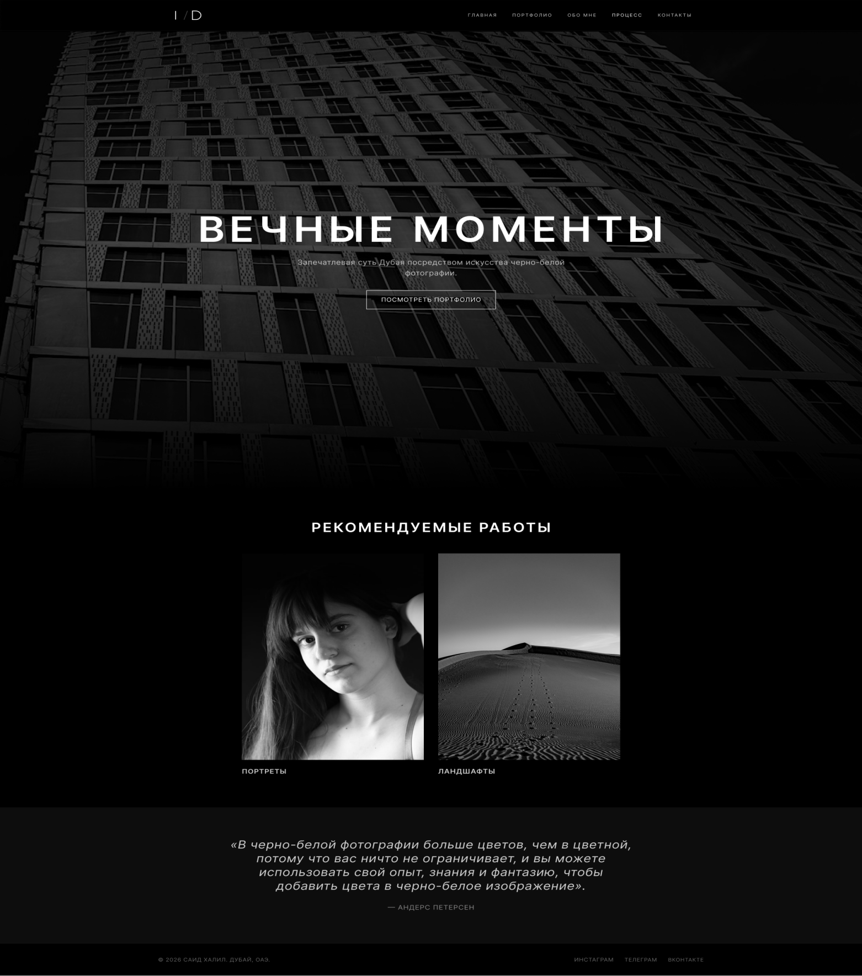

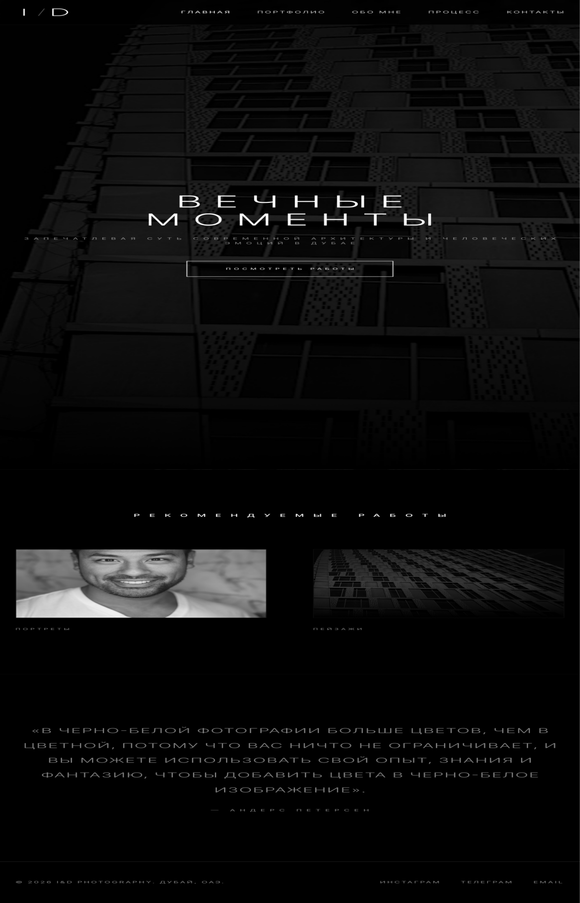

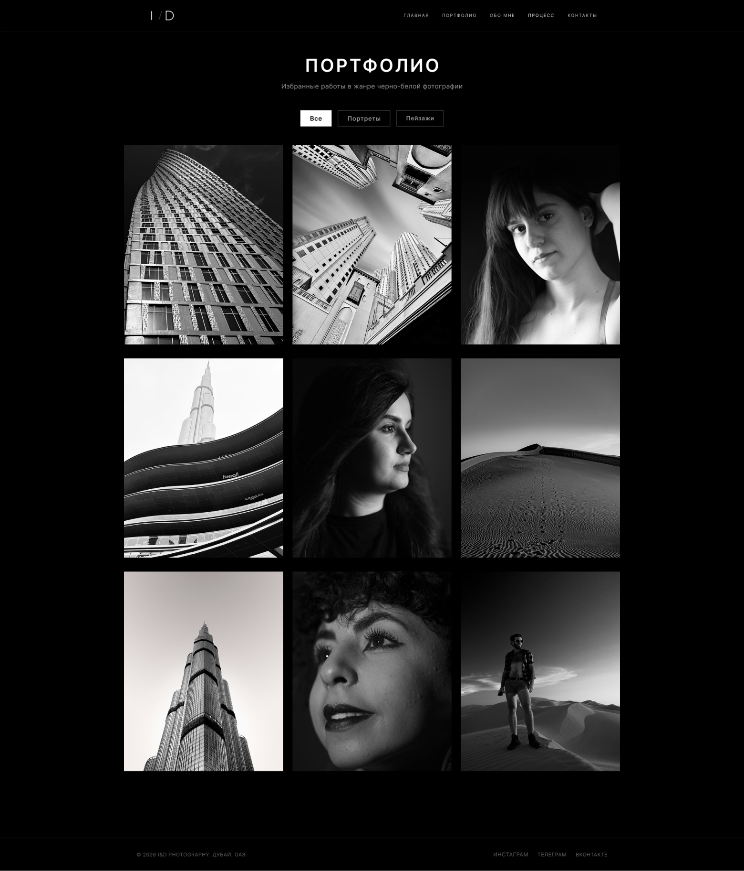

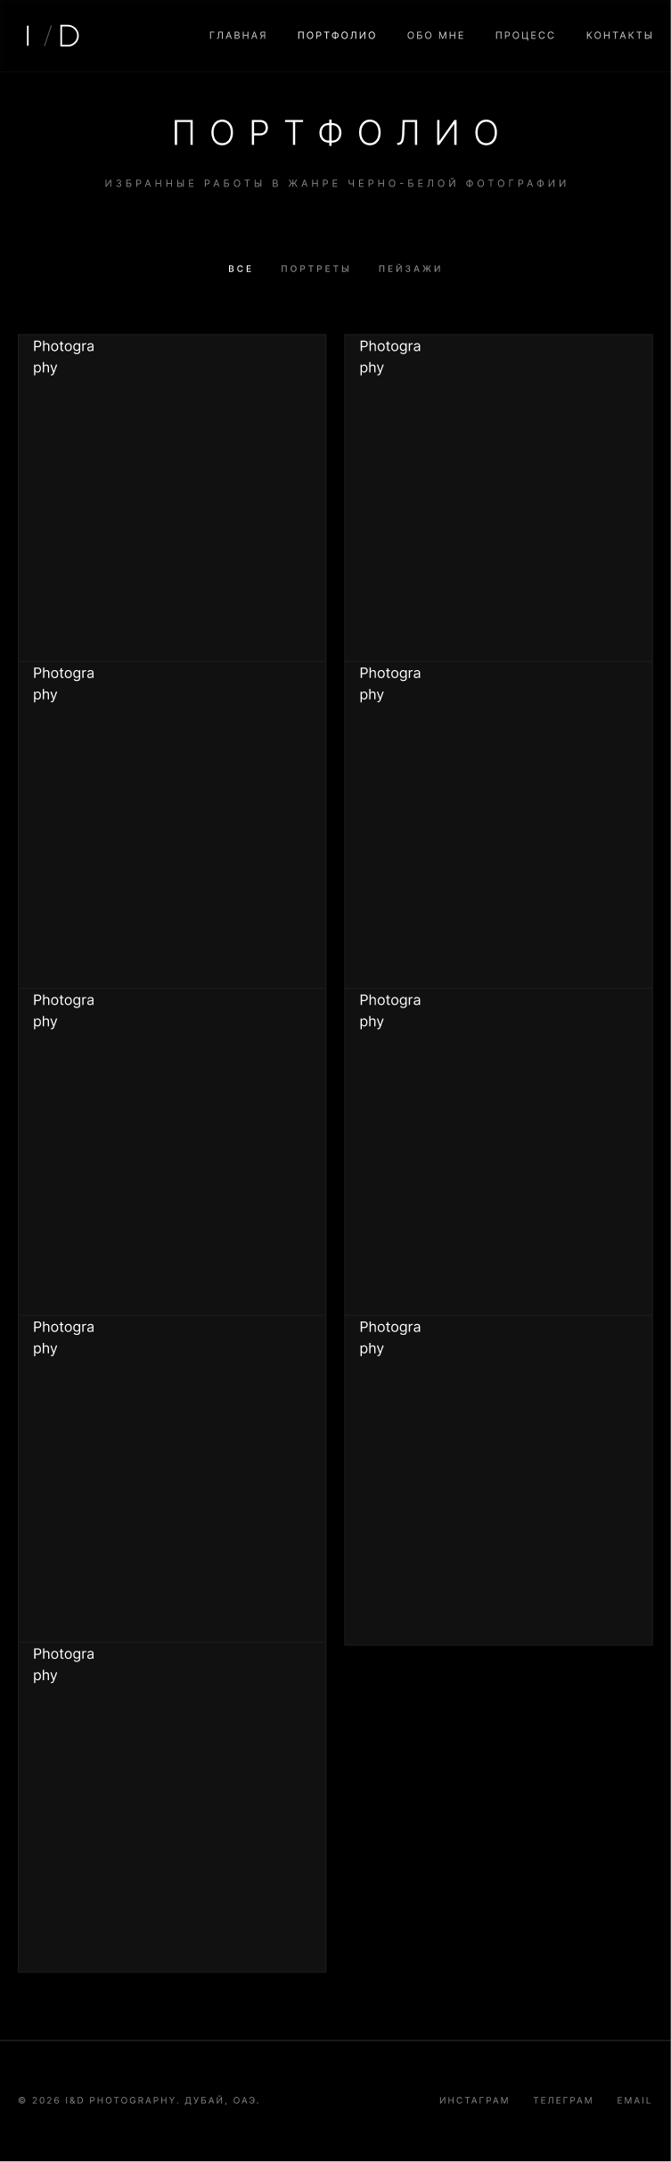

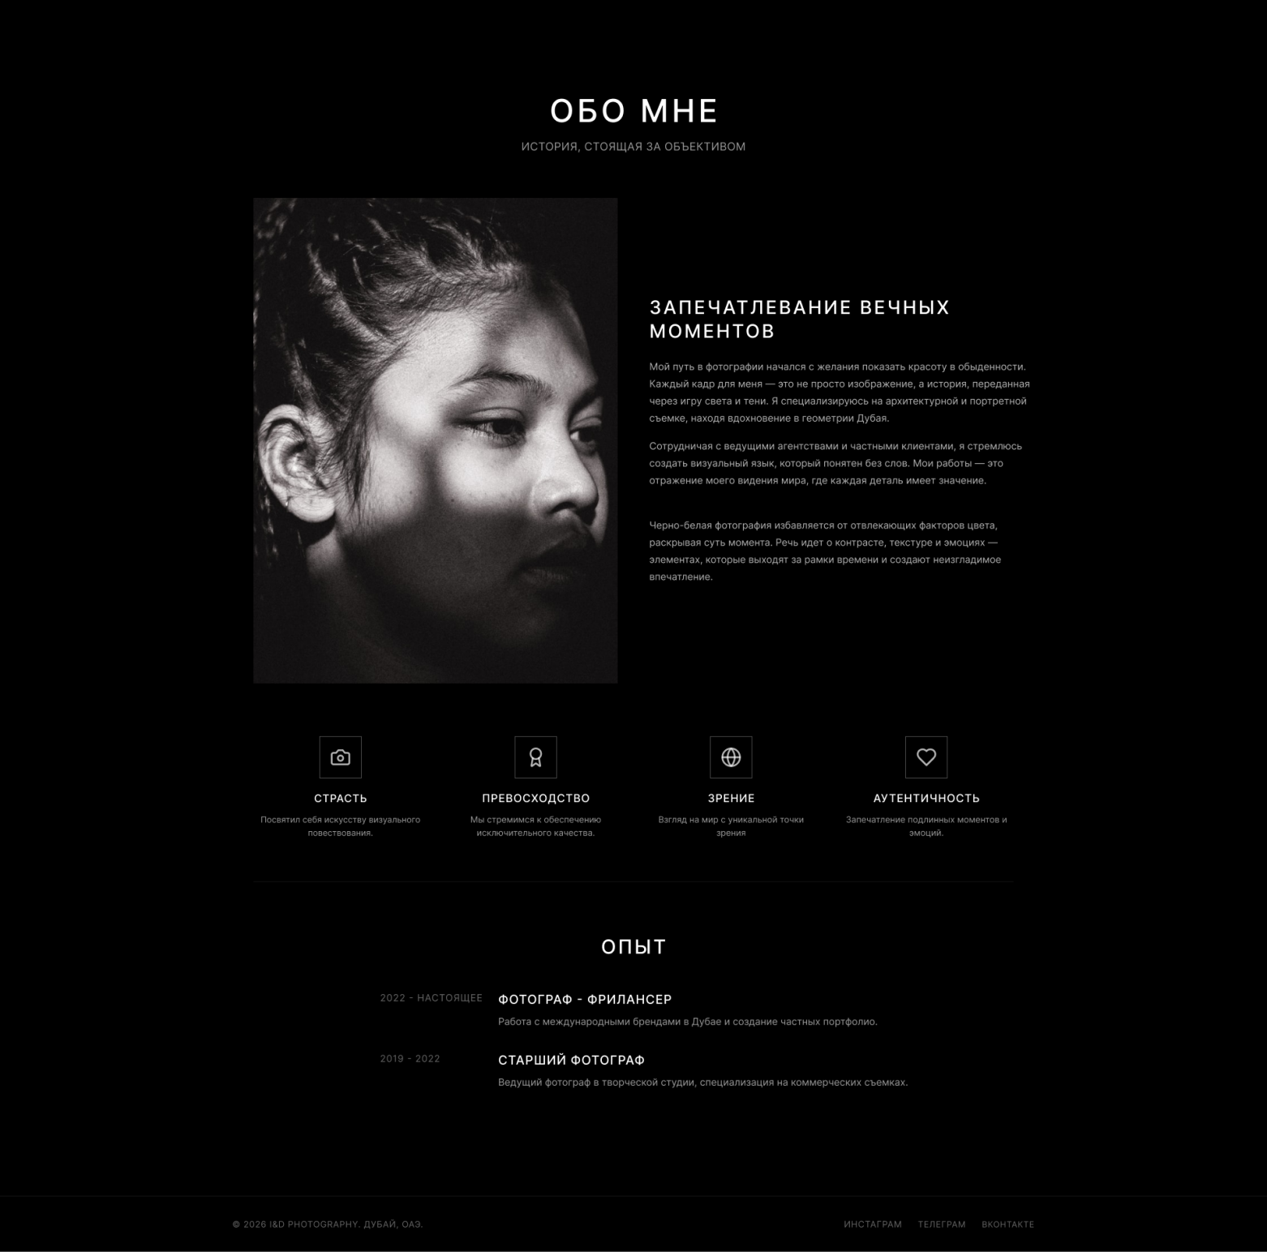



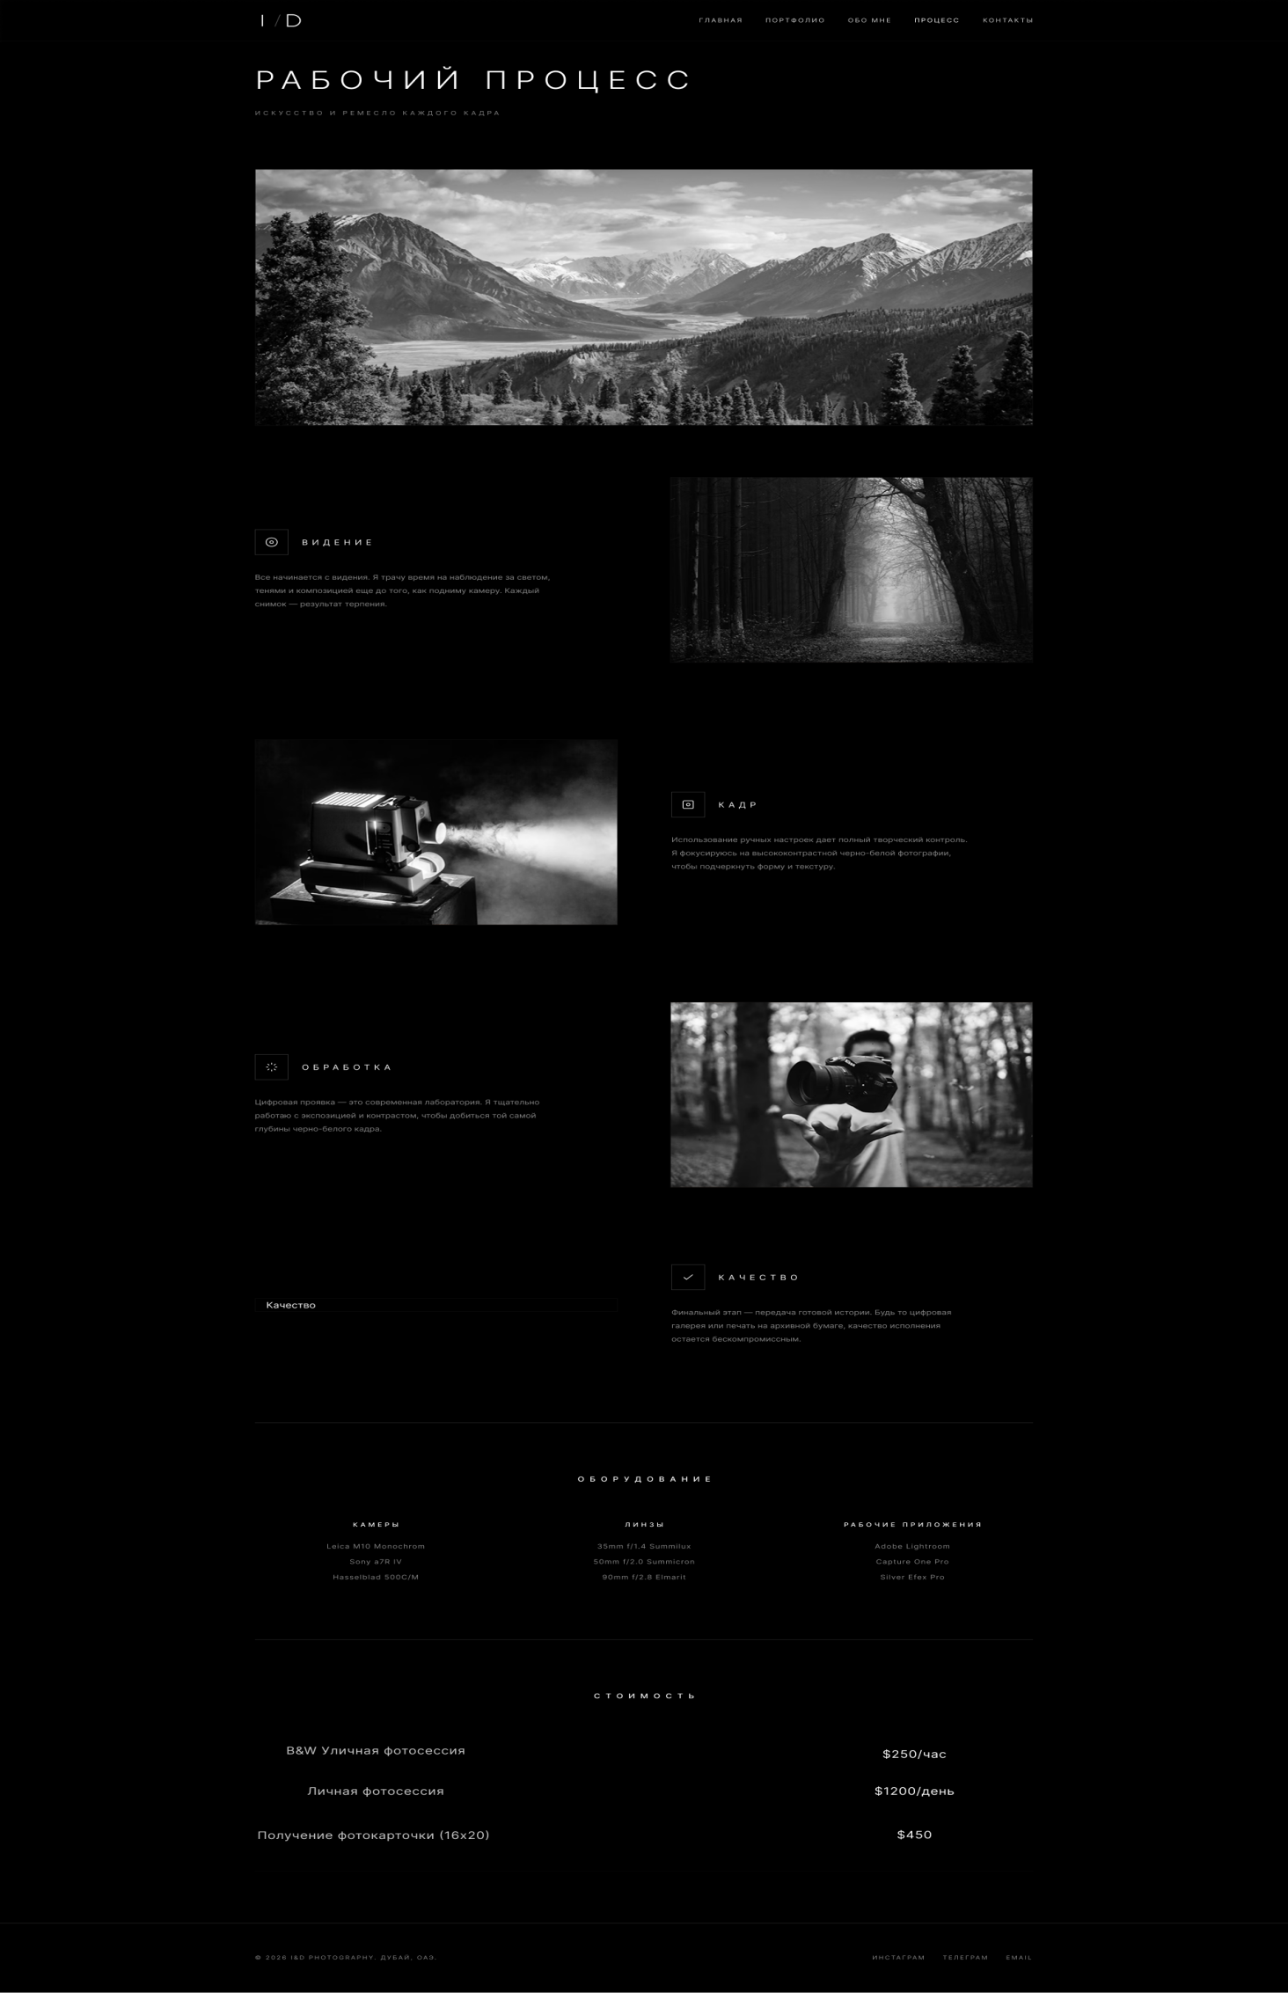


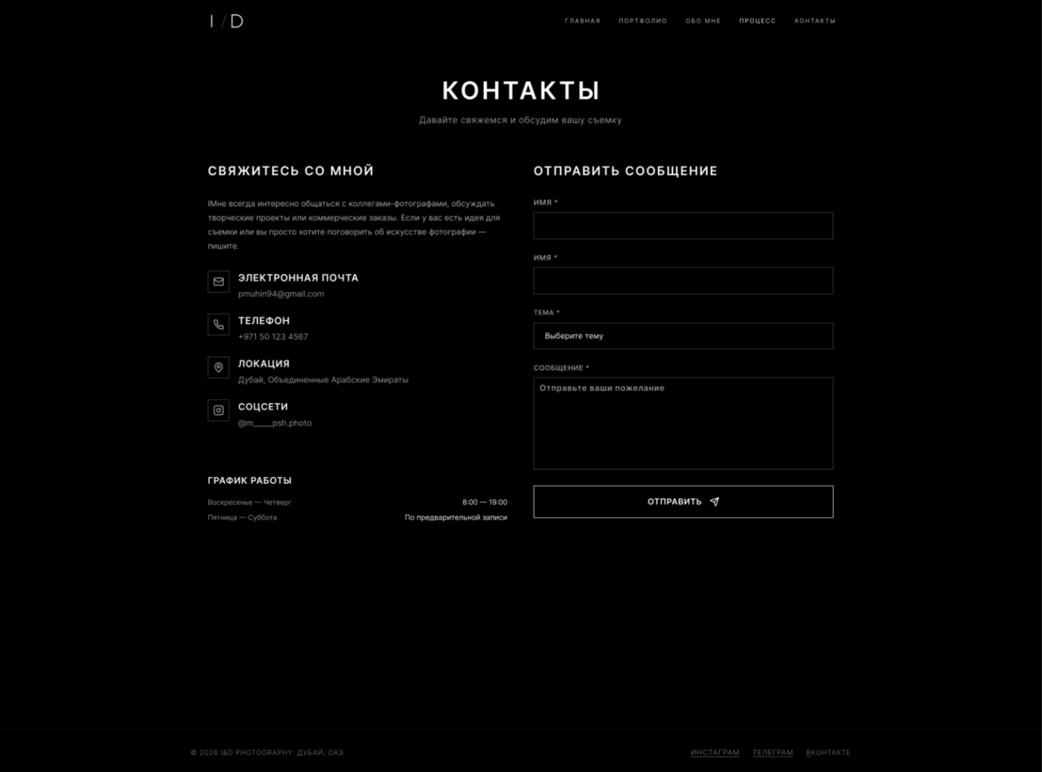

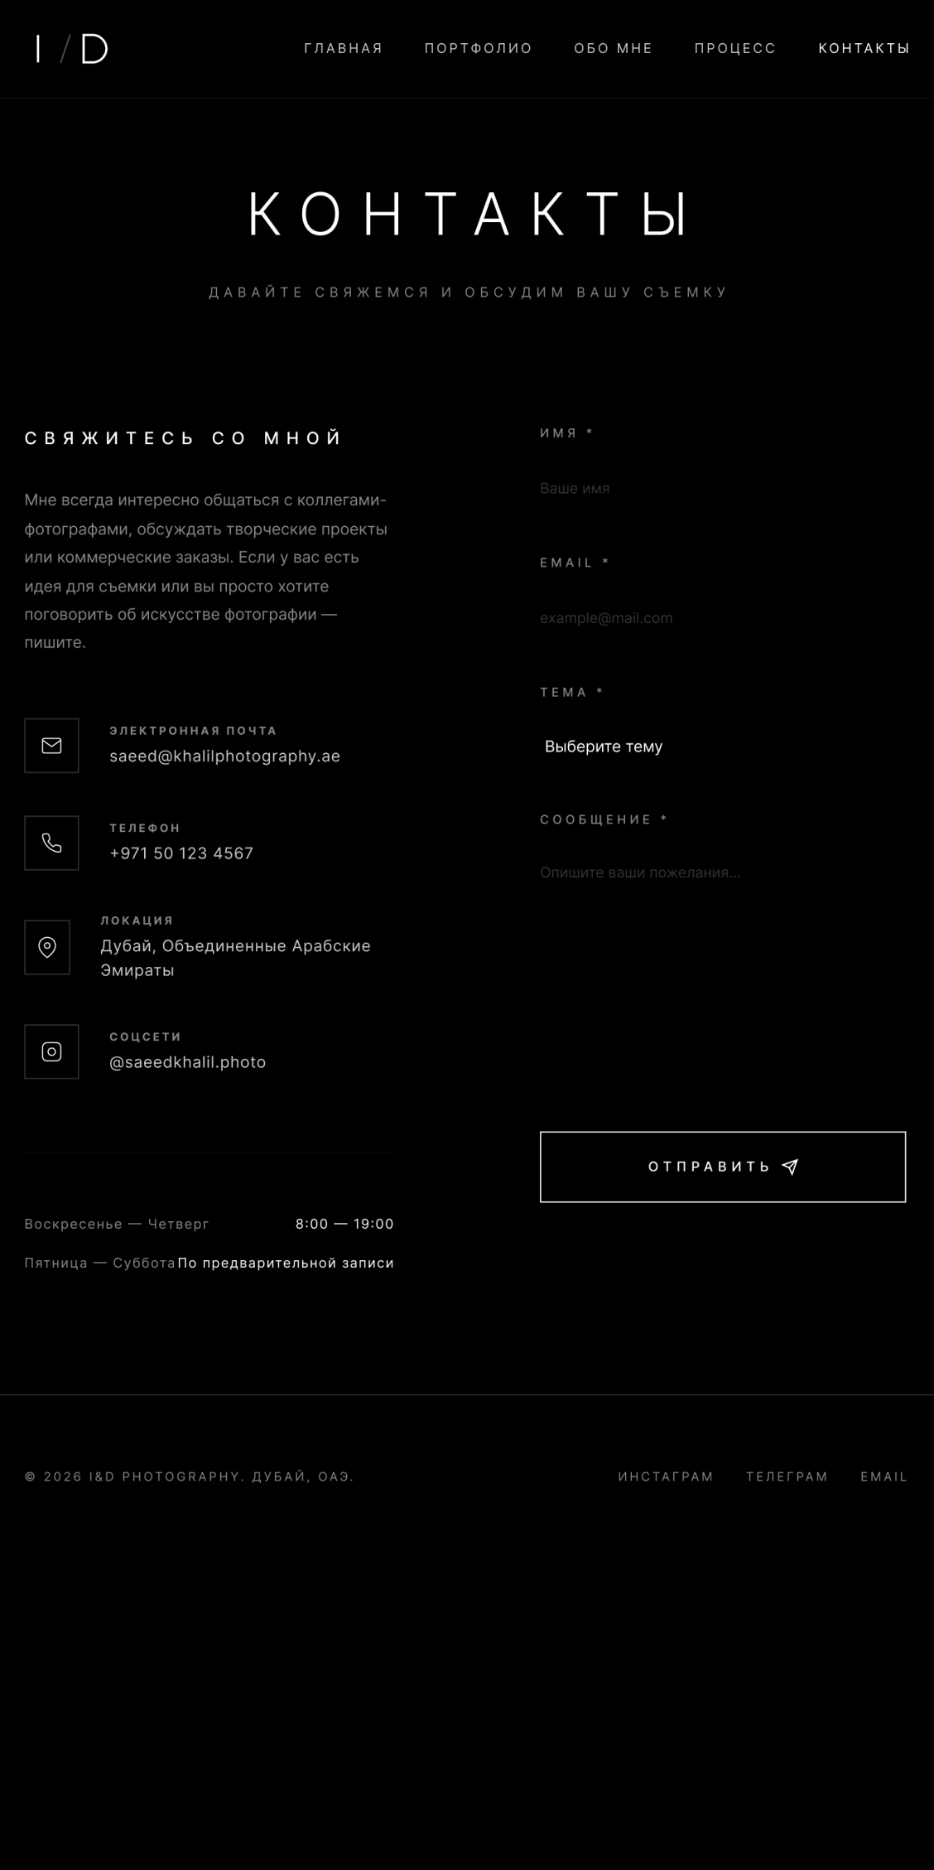
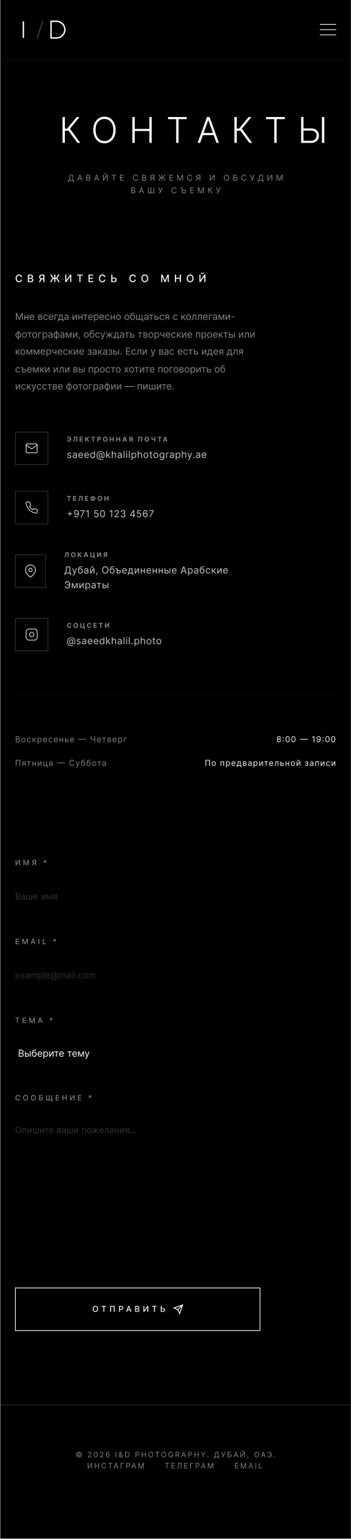
ПРИЛОЖЕНИЕ Б. ПРОТОТИЫ СТРАНИЦ.
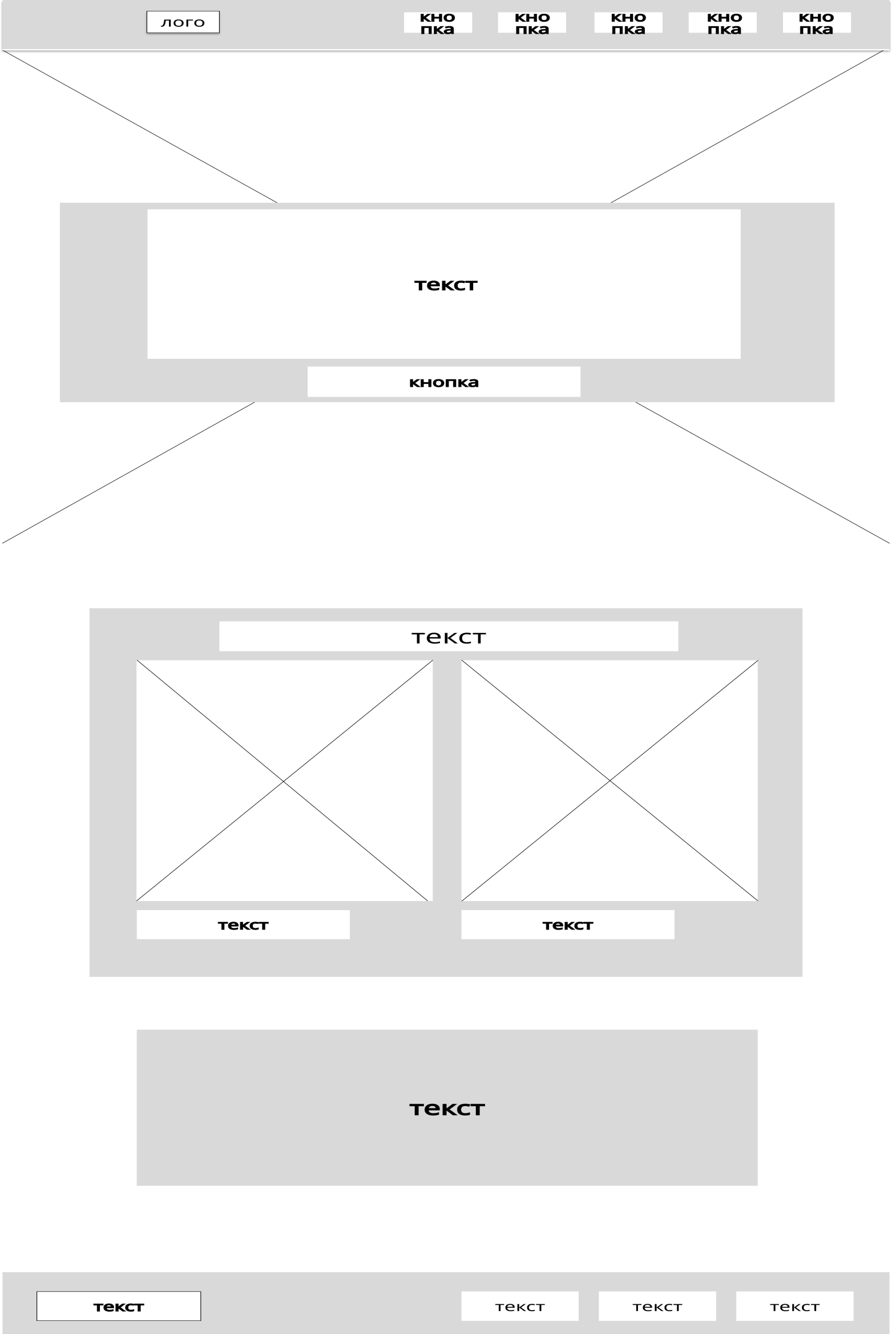
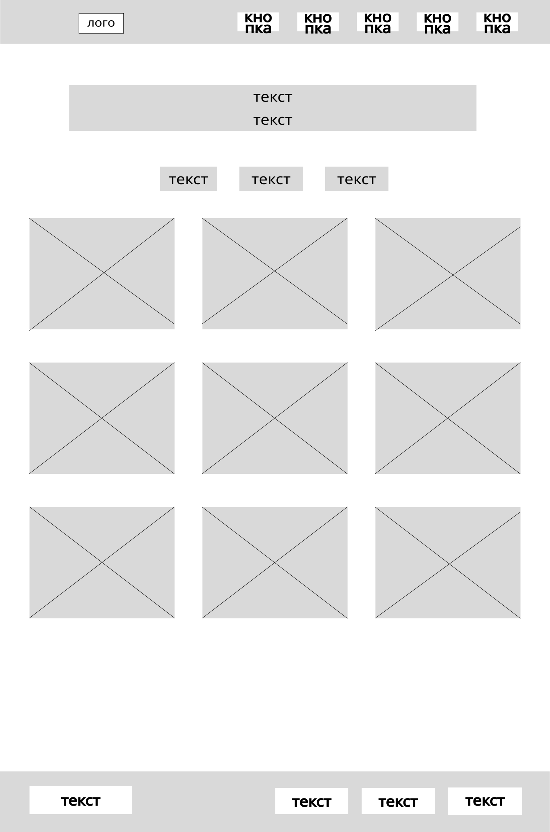
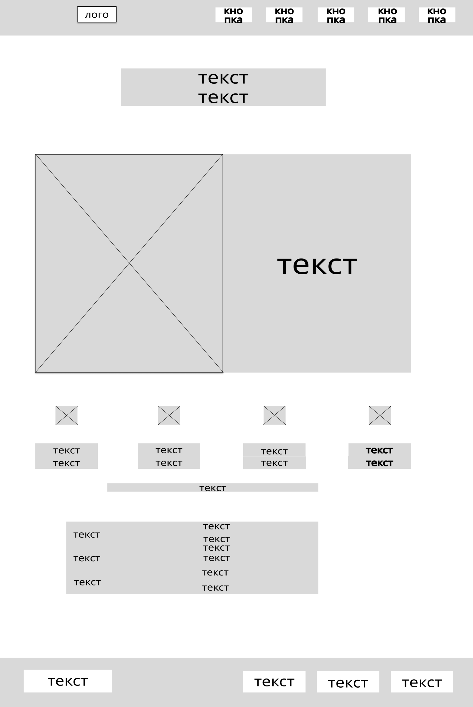
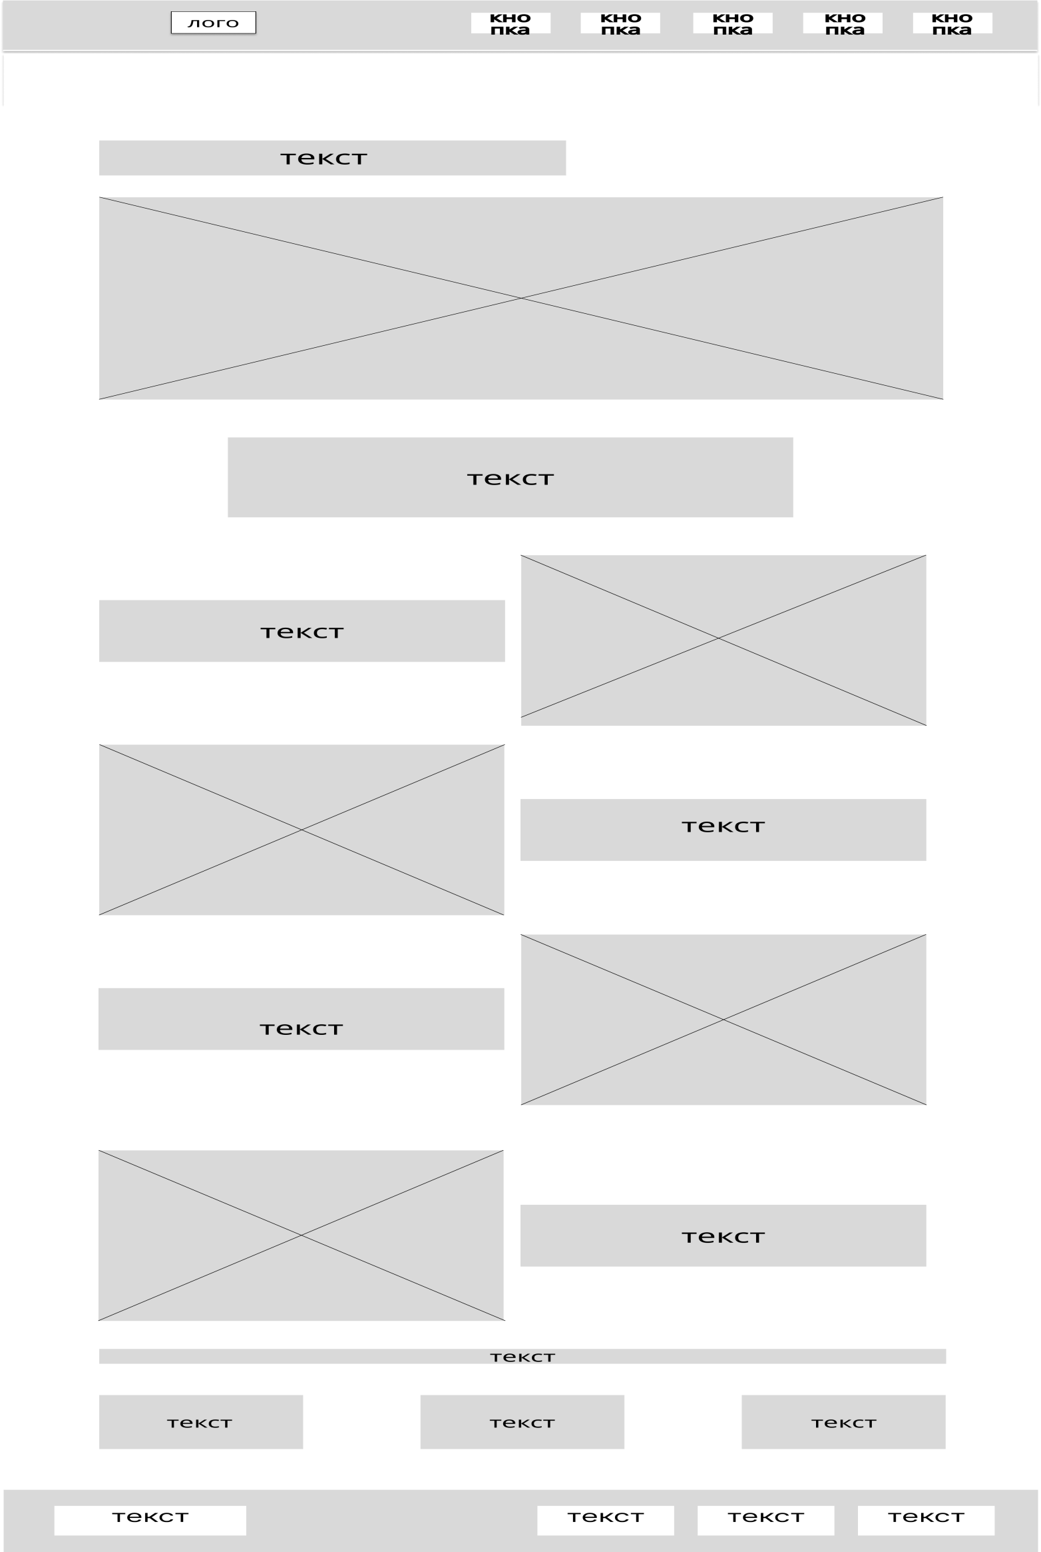
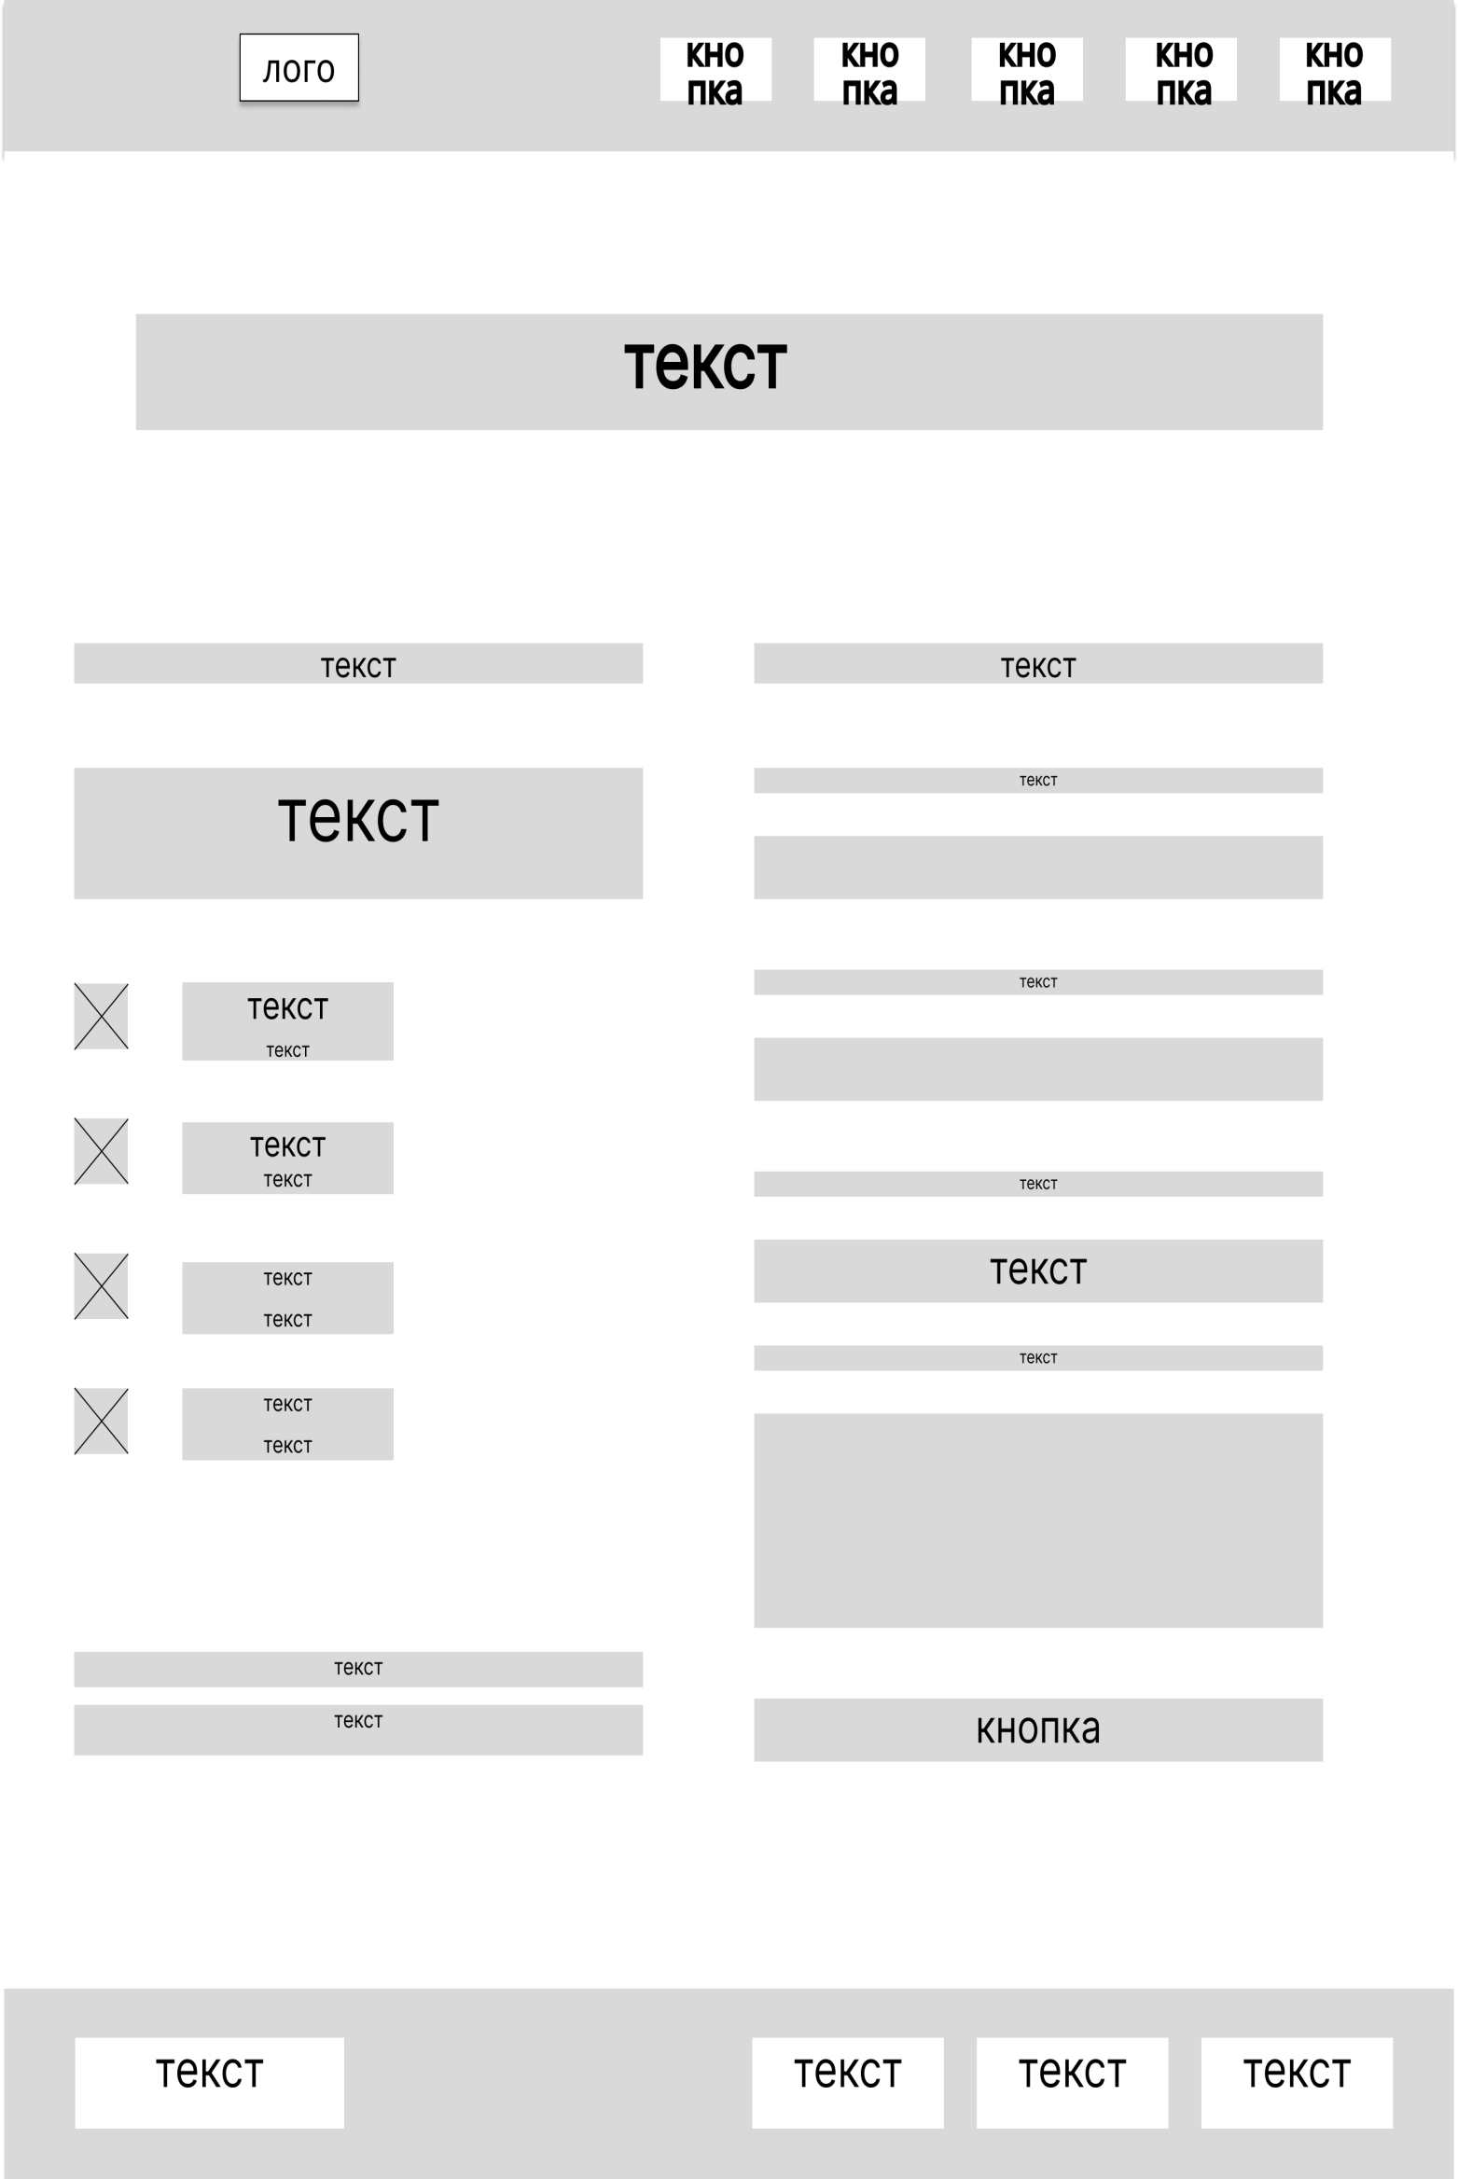
ПРИЛОЖЕНИЕ В. ЛИСТИНГИ HTML-СТРАНИЦ
Page1.html

<!DOCTYPE html>
<html lang="ru">
<head>
<meta charset="UTF-8">
<meta name="viewport" content="width=device-width, initial-scale=1.0">
<title>Главная</title>
<link href="https://fonts.googleapis.com/css2?family=Inter:wght@300;400;700&display=swap" rel="stylesheet">
<link rel="stylesheet" href="common.css">
<link rel="stylesheet" href="page1.css">
</head>
<body>

<nav class="naav">
<div class="verh container">
<a href="page1.html" class="inna-logo">
<svg viewBox="0 0 100 40" fill="none" xmlns="http://www.w3.org/2000/svg">
<line x1="15" y1="5" x2="15" y2="35" stroke="white" stroke-width="2.5"/>
<path d="M40 35L50 5" stroke="#555" stroke-width="1.5" stroke-linecap="round"/>
<path d="M65 5H75C83 5 90 12 90 20C90 28 83 35 75 35H65V5Z" stroke="white" stroke-width="2.5"/>
</svg>
</a>

<input type="checkbox" id="menu-toggle" class="menu-toggle">
<label for="menu-toggle" class="burger-icon">
<span></span><span></span><span></span>
</label>

<div class="info">
<a href="page1.html" class="active">Главная</a>
<a href="page2.html">Портфолио</a>
<a href="page3.html">Обо мне</a>
<a href="page4.html">Процесс</a>
<a href="page5.html">Контакты</a>
</div>
</div>
</nav>

<main>
<section class="hero_section">
<div class="hero_overlay">
<div class="hero_text">
<h1>ВЕЧНЫЕ МОМЕНТЫ</h1>
<p>Запечатлевая суть современной архитектуры и человеческих эмоций в Дубае</p>
<a href="page2.html" class="btn">ПОСМОТРЕТЬ РАБОТЫ</a>
</div>
</div>
</section>

<section class="featured_section container">
<h2 class="section_title">РЕКОМЕНДУЕМЫЕ РАБОТЫ</h2>
<div class="featured_grid">
<div class="featured_item">
<img src="" alt="Портреты">
<span>ПОРТРЕТЫ</span>
</div>
<div class="featured_item">
<img src="Container.png" alt="Пейзажи">
<span>ПЕЙЗАЖИ</span>
</div>
</div>
</section>

<div class="quote_section">
<div class="container">
<div class="quote-content">
<blockquote class="main_quote">
«В черно-белой фотографии больше цветов, чем в цветной, потому что вас ничто не ограничивает, и вы можете использовать свой опыт, знания и фантазию, чтобы добавить цвета в черно-белое изображение».
</blockquote>
<cite class="quote-author">— АНДЕРС ПЕТЕРСЕН</cite>
</div>
</div>
</div>
</main>
<footer class="footer_cl">
<div class="container footer_content">
<div class="copyright">© 2026 I&D PHOTOGRAPHY. ДУБАЙ, ОАЭ.</div>
<div class="socials">
<a href="https://www.instagram.com/m_____psh?igsh=MTNwYmw2MXdreTd5cQ%3D%3D&utm_source=qr">ИНСТАГРАМ</a>
<a href="https://t.me/fantick26">ТЕЛЕГРАМ</a>
<a href="pmuhin@gmail.com">EMAIL</a>
</div>
</div>
</footer>
Page2.html
<!DOCTYPE html>
<html lang="ru">
<head>
<meta charset="UTF-8">
<meta name="viewport" content="width=device-width, initial-scale=1.0">
<title>Портфолио</title>
<link href="https://fonts.googleapis.com/css2?family=Inter:wght@300;400;700&display=swap" rel="stylesheet">
<link rel="stylesheet" href="common.css">
<link rel="stylesheet" href="page2.css">
</head>
<body>

<nav class="naav">
<div class="verh container">
<a href="page1.html" class="inna-logo">
<svg viewBox="0 0 100 40" fill="none" xmlns="http://www.w3.org/2000/svg">
<line x1="15" y1="5" x2="15" y2="35" stroke="white" stroke-width="2.5"/>
<path d="M40 35L50 5" stroke="#555" stroke-width="1.5" stroke-linecap="round"/>
<path d="M65 5H75C83 5 90 12 90 20C90 28 83 35 75 35H65V5Z" stroke="white" stroke-width="2.5"/>
</svg>
</a>

<input type="checkbox" id="menu-toggle" class="menu-toggle">
<label for="menu-toggle" class="burger-icon">
<span></span><span></span><span></span>
</label>

<div class="info">
<a href="page1.html">Главная</a>
<a href="page2.html" class="active">Портфолио</a>
<a href="page3.html">Обо мне</a>
<a href="page4.html">Процесс</a>
<a href="page5.html">Контакты</a>
</div>
</div>
</nav>

<main class="main_cl container">
<div class="portfolio-header">
<h1 class="page_title">ПОРТФОЛИО</h1>
<p class="subtitle">Избранные работы в жанре черно-белой фотографии</p>
</div>

<div class="filters">
<button class="filter-btn active" data-filter="all">Все</button>
<button class="filter-btn" data-filter="portrait">Портреты</button>
<button class="filter-btn" data-filter="landscape">Пейзажи</button>
</div>

<div class="gallery" id="photo-gallery"></div>
</main>

<footer class="footer_cl">
<div class="container footer_content">
<div class="copyright">© 2026 I&D PHOTOGRAPHY. ДУБАЙ, ОАЭ.</div>
<div class="socials">
<a href="https://www.instagram.com/m_____psh?igsh=MTNwYmw2MXdreTd5cQ%3D%3D&utm_source=qr">ИНСТАГРАМ</a>
<a href="https://t.me/fantick26">ТЕЛЕГРАМ</a>
<a href="pmuhin@gmail.com">EMAIL</a>
</div>
</div>
</footer>
</body>
</html>

Page3.html
<!DOCTYPE html>
<html lang="ru">
<head>
<meta charset="UTF-8">
<meta name="viewport" content="width=device-width, initial-scale=1.0">
<title>Обо мне</title>
<link href="https://fonts.googleapis.com/css2?family=Inter:wght@300;400;700&display=swap" rel="stylesheet">
<link rel="stylesheet" href="common.css">
<link rel="stylesheet" href="page3.css">
</head>
<body>

<nav class="naav">
<div class="verh container">
<a href="page1.html" class="inna-logo">
<svg viewBox="0 0 100 40" fill="none" xmlns="http://www.w3.org/2000/svg">
<line x1="15" y1="5" x2="15" y2="35" stroke="white" stroke-width="2.5"/>
<path d="M40 35L50 5" stroke="#555" stroke-width="1.5" stroke-linecap="round"/>
<path d="M65 5H75C83 5 90 12 90 20C90 28 83 35 75 35H65V5Z" stroke="white" stroke-width="2.5"/>
</svg>
</a>
<input type="checkbox" id="menu-toggle" class="menu-toggle">
<label for="menu-toggle" class="burger-icon">
<span></span><span></span><span></span>
</label>
<div class="info">
<a href="page1.html">Главная</a>
<a href="page2.html">Портфолио</a>
<a href="page3.html" class="active">Обо мне</a>
<a href="page4.html">Процесс</a>
<a href="page5.html">Контакты</a>
</div>
</div>
</nav>

<main class="main_cl container">
<div class="about-header">
<h1 class="large-title">О</h1>
<p class="subtitle">ИСТОРИЯ, СТОЯЩАЯ ЗА ОБЪЕКТИВОМ</p>
</div>

<section class="bio-section">
<div class="bio-image">
<img src="https://picsum.photos/id/64/800/1000" alt="Портрет Саида Халила">
</div>
<div class="bio-text">
<h2>ЗАПЕЧАТЛЕВАНИЕ ВЕЧНЫХ МОМЕНТОВ</h2>
<p>Мой путь в фотографии начался с желания показать красоту в обыденности. Каждый кадр для меня — это не просто изображение, а история, переданная через игру света и тени. Я специализируюсь на архитектурной и портретной съемке, находя вдохновение в геометрии Дубая.</p>
<p>Сотрудничая с ведущими агентствами и частными клиентами, я стремлюсь создать визуальный язык, который понятен без слов. Мои работы — это отражение моего видения мира, где каждая деталь имеет значение.</p>
</div>
</section>

<section class="values-grid">
<div class="value-item">
<div class="icon-frame">
<svg viewBox="0 0 24 24" fill="none" stroke="currentColor" stroke-width="1.2">
<path d="M23 19a2 2 0 0 1-2 2H3a2 2 0 0 1-2-2V8a2 2 0 0 1 2-2h4l2-3h6l2 3h4a2 2 0 0 1 2 2z"></path>
<circle cx="12" cy="13" r="4"></circle>
</svg>
</div>
<h3>СТРАСТЬ</h3>
<p>Посвятил себя искусству визуального повествования.</p>
</div>

<div class="value-item">
<div class="icon-frame">
<svg viewBox="0 0 24 24" fill="none" stroke="currentColor" stroke-width="1.2">
<circle cx="12" cy="9" r="5"></circle>
<path d="M15 13v8l-3-2-3 2v-8"></path>
</svg>
</div>
<h3>ПРЕВОСХОДСТВО</h3>
<p>Мы стремимся к обеспечению исключительного качества.</p>
</div>

<div class="value-item">
<div class="icon-frame">
<svg viewBox="0 0 24 24" fill="none" stroke="currentColor" stroke-width="1.2">
<circle cx="12" cy="12" r="10"></circle>
<line x1="2" y1="12" x2="22" y2="12"></line>
<path d="M12 2a15.3 15.3 0 0 1 4 10 15.3 15.3 0 0 1-4 10 15.3 15.3 0 0 1-4-10 15.3 15.3 0 0 1 4-10z"></path>
</svg>
</div>
<h3>ЗРЕНИЕ</h3>
<p>Взгляд на мир с уникальной точки зрения.</p>
</div>

<div class="value-item">
<div class="icon-frame">
<svg viewBox="0 0 24 24" fill="none" stroke="currentColor" stroke-width="1.2">
<path d="M20.84 4.61a5.5 5.5 0 0 0-7.78 0L12 5.67l-1.06-1.06a5.5 5.5 0 0 0-7.78 7.78l1.06 1.06L12 21.23l7.78-7.78 1.06-1.06a5.5 5.5 0 0 0 0-7.78z"></path>
</svg>
</div>
<h3>АУТЕНТИЧНОСТЬ</h3>
<p>Запечатление подлинных моментов и эмоций.</p>
</div>
</section>

<section class="experience-section">
<h2 class="experience-title">ОПЫТ</h2>
<div class="exp-item">
<div class="exp-year">2022 — НАСТОЯЩЕЕ</div>
<div class="exp-info">
<h3>ФОТОГРАФ-ФРИЛАНСЕР</h3>
<p>Работа с международными брендами в Дубае и создание частных портфолио.</p>
</div>
</div>
<div class="exp-item">
<div class="exp-year">2019 — 2022</div>
<div class="exp-info">
<h3>СТУДИЙНЫЙ ФОТОГРАФ</h3>
<p>Ведущий фотограф в творческой студии, специализация на коммерческих съемках.</p>
</div>
</div>
</section>
</main>

<footer class="footer_cl">
<div class="container footer_content">
<div class="copyright">© 2026 I&D PHOTOGRAPHY. ДУБАЙ, ОАЭ.</div>
<div class="socials">
<a href="https://www.instagram.com/m_____psh?igsh=MTNwYmw2MXdreTd5cQ%3D%3D&utm_source=qr">ИНСТАГРАМ</a>
<a href="https://t.me/fantick26">ТЕЛЕГРАМ</a>
<a href="pmuhin@gmail.com">EMAIL</a>
</div>
</div>
</footer>

</body>
</html>

Page4.html
<!DOCTYPE html>
<html lang="ru">
<head>
<meta charset="UTF-8">
<meta name="viewport" content="width=device-width, initial-scale=1.0">
<title>Рабочий Процесс</title>
<link href="https://fonts.googleapis.com/css2?family=Inter:wght@300;400;700&display=swap" rel="stylesheet">
<link rel="stylesheet" href="common.css">
<link rel="stylesheet" href="page4.css">
<link rel="stylesheet" href="Data.xml">
</head>
<body>

<nav class="naav">
<div class="verh container">
<a href="page1.html" class="inna-logo">
<svg viewBox="0 0 100 40" fill="none" xmlns="http://www.w3.org/2000/svg">
<line x1="15" y1="5" x2="15" y2="35" stroke="white" stroke-width="2.5"/>
<path d="M40 35L50 5" stroke="#555" stroke-width="1.5" stroke-linecap="round"/>
<path d="M65 5H75C83 5 90 12 90 20C90 28 83 35 75 35H65V5Z" stroke="white" stroke-width="2.5"/>
</svg>
</a>

<input type="checkbox" id="menu-toggle" class="menu-toggle">
<label for="menu-toggle" class="burger-icon">
<span></span><span></span><span></span>
</label>

<div class="info">
<a href="page1.html">Главная</a>
<a href="page2.html">Портфолио</a>
<a href="page3.html">Обо мне</a>
<a href="page4.html" class="active">Процесс</a>
<a href="page5.html">Контакты</a>
</div>
</div>
</nav>

<main class="main_cl container">
<div class="about-header">
<h1 class="large-title">Pабочий Процесс</h1>
<p class="subtitle">ИСКУССТВО И РЕМЕСЛО КАЖДОГО КАДРА</p>
</div>

<div class="process-main-image">
<img src="https://images.unsplash.com/photo-1464822759023-fed622ff2c3b?auto=format&fit=crop&w=1200" alt="Process">
</div>

<section class="steps-flow">
<div class="process-step">
<div class="step-text">
<div class="step-header">
<div class="icon-frame-small">
<svg viewBox="0 0 24 24" fill="none" stroke="currentColor" stroke-width="1.5">
<circle cx="12" cy="12" r="10"/><circle cx="12" cy="12" r="3"/>
</svg>
</div>
<h2>VISION</h2>
</div>
<p>Все начинается с видения. Я трачу время на наблюдение за светом, тенями и композицией еще до того, как подниму камеру. Каждый снимок — результат терпения.</p>
</div>
<div class="step-image">
<img src="https://images.unsplash.com/photo-1500673922987-e212871fec22?auto=format&fit=crop&w=600" alt="Vision">
</div>
</div>
<div class="process-step reverse">
<div class="step-text">
<div class="step-header">
<div class="icon-frame-small">
<svg viewBox="0 0 24 24" fill="none" stroke="currentColor" stroke-width="1.5">
<rect x="3" y="3" width="18" height="18" rx="2"/><path d="M12 15a3 3 0 100-6 3 3 0 000 6z"/>
</svg>
</div>
<h2>CAPTURE</h2>
</div>
<p>Использование ручных настроек дает полный творческий контроль. Я фокусируюсь на высококонтрастной черно-белой фотографии, чтобы подчеркнуть форму и текстуру.</p>
</div>
<div class="step-image">
<img src="https://images.unsplash.com/photo-1478720568477-152d9b164e26?auto=format&fit=crop&w=600" alt="Capture">
</div>
</div>

<div class="process-step">
<div class="step-text">
<div class="step-header">
<div class="icon-frame-small">
<svg viewBox="0 0 24 24" fill="none" stroke="currentColor" stroke-width="1.5">
<path d="M12 2v4M12 18v4M4.93 4.93l2.83 2.83M16.24 16.24l2.83 2.83M2 12h4M18 12h4M4.93 19.07l2.83-2.83M16.24 7.76l2.83-2.83"></path>
</svg>
</div>
<h2>DEVELOPMENT</h2>
</div>
<p>Цифровая проявка — это современная лаборатория. Я тщательно работаю с экспозицией и контрастом, чтобы добиться той самой глубины черно-белого кадра.</p>
</div>
<div class="step-image">
<img src="https://images.unsplash.com/photo-1542038784456-1ea8e935640e?auto=format&fit=crop&w=600" alt="Development">
</div>
</div>

<div class="process-step reverse">
<div class="step-text">
<div class="step-header">
<div class="icon-frame-small">
<svg viewBox="0 0 24 24" fill="none" stroke="currentColor" stroke-width="1.5">
<polyline points="20 6 9 17 4 12"></polyline>
</svg>
</div>
<h2>DELIVERY</h2>
</div>
<p>Финальный этап — передача готовой истории. Будь то цифровая галерея или печать на архивной бумаге, качество исполнения остается бескомпромиссным.</p>
</div>
<div class="step-image">
<img src="https://images.unsplash.com/photo-1512418490979-92798ccc1380?auto=format&fit=crop&w=600" alt="Delivery">
</div>
</div>
</section>

<section class="xml-section">
<h2 class="experience-title">EQUIPMENT</h2>
<div id="equipment-container" class="values-grid"></div>
</section>

<section class="xml-section">
<h2 class="experience-title">PRICING</h2>
<div id="pricing-container" class="pricing-list"></div>
</section>
</main>

<footer class="footer_cl">
<div class="container footer_content">
<div class="copyright">© 2026 I&D PHOTOGRAPHY. ДУБАЙ, ОАЭ.</div>
<div class="socials">
<a href="https://www.instagram.com/m_____psh?igsh=MTNwYmw2MXdreTd5cQ%3D%3D&utm_source=qr">ИНСТАГРАМ</a>
<a href="https://t.me/fantick26">ТЕЛЕГРАМ</a>
<a href="pmuhin@gmail.com">EMAIL</a>
</div>
</div>
</footer>

Page5.html
<!DOCTYPE html>
<html lang="ru">
<head>
<meta charset="UTF-8">
<meta name="viewport" content="width=device-width, initial-scale=1.0">
<title>Контакты</title>
<link href="https://fonts.googleapis.com/css2?family=Inter:wght@300;400;500&display=swap" rel="stylesheet">
<link rel="stylesheet" href="common.css">
<link rel="stylesheet" href="page5.css">
</head>
<body>

<nav class="naav">
<div class="verh container">
<a href="page1.html" class="inna-logo">
<svg viewBox="0 0 100 40" fill="none" xmlns="http://www.w3.org/2000/svg">
<line x1="15" y1="5" x2="15" y2="35" stroke="white" stroke-width="2.5"/>
<path d="M40 35L50 5" stroke="#555" stroke-width="1.5" stroke-linecap="round"/>
<path d="M65 5H75C83 5 90 12 90 20C90 28 83 35 75 35H65V5Z" stroke="white" stroke-width="2.5"/>
</svg>
</a>

<input type="checkbox" id="menu-toggle" class="menu-toggle">
<label for="menu-toggle" class="burger-icon">
<span></span><span></span><span></span>
</label>

<div class="info">
<a href="page1.html">Главная</a>
<a href="page2.html">Портфолио</a>
<a href="page3.html">Обо мне</a>
<a href="page4.html">Процесс</a>
<a href="page5.html" class="active">Контакты</a>
</div>
</div>
</nav>

<main class="main_cl container">
<section class="hero-contact">
<h1>КОНТАКТЫ</h1>
<p>Давайте свяжемся и обсудим вашу съемку</p>
</section>

<div class="contact-grid">
<div class="contact-column">
<h2>СВЯЖИТЕСЬ СО МНОЙ</h2>
<p class="description">
Мне всегда интересно общаться с коллегами-фотографами, обсуждать творческие проекты или коммерческие заказы. Если у вас есть идея для съемки или вы просто хотите поговорить об искусстве фотографии — пишите.
</p>

<div class="contact-list">
<div class="contact-item">
<div class="icon-square">
<svg viewBox="0 0 24 24" fill="none" stroke="currentColor" stroke-width="1"><path d="M4 4h16c1.1 0 2 .9 2 2v12c0 1.1-.9 2-2 2H4c-1.1 0-2-.9-2-2V6c0-1.1.9-2 2-2z"/><polyline points="22,6 12,13 2,6"/></svg>
</div>
<div class="item-data">
<strong>ЭЛЕКТРОННАЯ ПОЧТА</strong>
<span>saeed@khalilphotography.ae</span>
</div>
</div>
<div class="contact-item">
<div class="icon-square">
<svg viewBox="0 0 24 24" fill="none" stroke="currentColor" stroke-width="1"><path d="M22 16.92v3a2 2 0 0 1-2.18 2 19.79 19.79 0 0 1-8.63-3.07 19.5 19.5 0 0 1-6-6 19.79 19.79 0 0 1-3.07-8.67A2 2 0 0 1 4.11 2h3a2 2 0 0 1 2 1.72 12.84 12.84 0 0 0 .7 2.81 2 2 0 0 1-.45 2.11L8.09 9.91a16 16 0 0 0 6 6l1.27-1.27a2 2 0 0 1 2.11-.45 12.84 12.84 0 0 0 2.81.7A2 2 0 0 1 22 16.92z"/></svg>
</div>
<div class="item-data">
<strong>ТЕЛЕФОН</strong>
<span>+971 50 123 4567</span>
</div>
</div>
<div class="contact-item">
<div class="icon-square">
<svg viewBox="0 0 24 24" fill="none" stroke="currentColor" stroke-width="1"><path d="M21 10c0 7-9 13-9 13s-9-6-9-13a9 9 0 0 1 18 0z"/><circle cx="12" cy="10" r="3"/></svg>
</div>
<div class="item-data">
<strong>ЛОКАЦИЯ</strong>
<span>Дубай, Объединенные Арабские Эмираты</span>
</div>
</div>
<div class="contact-item">
<div class="icon-square">
<svg viewBox="0 0 24 24" fill="none" stroke="currentColor" stroke-width="1"><rect x="2" y="2" width="20" height="20" rx="5" ry="5"/><path d="M16 11.37A4 4 0 1 1 12.63 8 4 4 0 0 1 16 11.37z"/><line x1="17.5" y1="6.5" x2="17.51" y2="6.5"/></svg>
</div>
<div class="item-data">
<strong>СОЦСЕТИ</strong>
<span>@saeedkhalil.photo</span>
</div>
</div>
</div>

<div class="hours-block">
<h3>ГРАФИК РАБОТЫ</h3>
<div class="hours-row">
<span>Воскресенье — Четверг</span>
<span>8:00 — 19:00</span>
</div>
<div class="hours-row">
<span>Пятница — Суббота</span>
<span>По предварительной записи</span>
</div>
</div>
</div>

<div class="contact-column">
<h3>ОТПРАВИТЬ СООБЩЕНИЕ</h3>
<form class="contact-form">
<div class="field">
<label>ИМЯ *</label>
<input type="text" placeholder="Ваше имя" required>
</div>
<div class="field">
<label>EMAIL *</label>
<input type="email" placeholder="example@mail.com" required>
</div>
<div class="field">
<label>ТЕМА *</label>
<select required>
<option value="" disabled selected>Выберите тему</option>
<option>Фотосессия</option>
<option>Сотрудничество</option>
<option>Заказ печати</option>
</select>
</div>
<div class="field">
<label>СООБЩЕНИЕ *</label>
<textarea rows="8" placeholder="Опишите ваши пожелания..." required></textarea>
</div>
<button type="submit" class="btn-send">
ОТПРАВИТЬ <svg width="14" height="14" viewBox="0 0 24 24" fill="none" stroke="currentColor" stroke-width="2"><line x1="22" y1="2" x2="11" y2="13"/><polyline points="22 2 15 22 11 13 2 9 22 2"/></svg>
</button>
</form>
</div>
</div>
</main>

<footer class="footer_cl">
<div class="container footer_content">
<div class="copyright">© 2026 I&D PHOTOGRAPHY. ДУБАЙ, ОАЭ.</div>
<div class="socials">
<a href="https://www.instagram.com/m_____psh?igsh=MTNwYmw2MXdreTd5cQ%3D%3D&utm_source=qr">ИНСТАГРАМ</a>
<a href="https://t.me/fantick26">ТЕЛЕГРАМ</a>
<a href="pmuhin@gmail.com">EMAIL</a>
</div>
</div>
</footer>

</body>
</html>

ПРИЛОЖЕНИЕ Г. ЛИСТИНГ SCSS
Page1.scss и Page1.css
@use 'variables' as v;

.hero_section {
height: 100vh;
width: 100%;
background: url('Container.png') center/cover no-repeat;
position: relative;
border-bottom: 1px solid rgba(255, 255, 255, 0.05);

.hero_overlay {
background: rgba(v.$black, 0.5);
width: 100%;
height: 100%;
@include v.flex-center;
}

.hero_text {
text-align: center;
max-width: 900px;
padding: 0 20px;

h1 {
font-size: clamp(2.5rem, 7vw, 4.5rem);
letter-spacing: 15px;
font-weight: 300;
margin-bottom: 25px;
text-transform: uppercase;
line-height: 1.1;
color: v.$white;
}

p {
font-size: 10px;
letter-spacing: 6px;
color: v.$gray-light;
text-transform: uppercase;
margin-bottom: 50px;
opacity: 0.7;
}
}
}

.btn {
display: inline-block;
padding: 18px 50px;
border: 1px solid v.$white;
color: v.$white;
text-decoration: none;
font-size: 9px;
letter-spacing: 4px;
text-transform: uppercase;
@include v.transition(all, 0.4s);

&:hover {
background: v.$white;
color: v.$black;
}
}

.featured_section {
padding: 140px 0;

.section_title {
text-align: center;
font-size: 13px;
letter-spacing: 12px;
margin-bottom: 100px;
font-weight: 400;
text-transform: uppercase;
color: v.$white;

}

.featured_grid {
display: grid;
grid-template-columns: 1fr 1fr;
gap: 80px 60px;

@include v.tablet {
grid-template-columns: 1fr;
gap: 60px;
}
}

.featured_item {
.img_wrapper {
overflow: hidden;
margin-bottom: 30px;
border: 1px solid rgba(255, 255, 255, 0.05);
line-height: 0;
}

img {
width: 100%;
aspect-ratio: 16/11;
object-fit: cover;
filter: grayscale(100%);
@include v.transition(all, 0.8s);

&:hover {
filter: grayscale(0%);
transform: scale(1.05);
}
}

.item_meta {
display: flex;
justify-content: space-between;
align-items: center;

span {
font-size: 9px;
letter-spacing: 3px;
color: v.$gray-muted;
text-transform: uppercase;
}
}
}
}

.quote_section {
padding: 160px 0;
background-color: v.$black;
text-align: center;
border-top: 1px solid rgba(255, 255, 255, 0.05);

.quote-content {
display: flex;
flex-direction: column;
align-items: center;
gap: 35px;
}

.main_quote {
font-size: clamp(16px, 3vw, 22px);
line-height: 2.2;
max-width: 850px;
margin: 0;
font-weight: 300;
color: v.$gray-muted;
text-transform: uppercase;
letter-spacing: 1px;
}

.quote-author {
font-size: 10px;
letter-spacing: 6px;
color: v.$gray-muted;
text-transform: uppercase;
font-style: normal;
}

@include v.tablet {
padding: 100px 20px;

.main_quote {
font-size: 15px;
line-height: 1.8;
}
}
}

.featured_section {
padding: 120px 0;

.section_title {
text-align: center;
font-size: 13px;
letter-spacing: 12px;
margin-bottom: 80px;
font-weight: 400;
text-transform: uppercase;
color: v.$white;
}

.featured_grid {
display: grid;
grid-template-columns: 1fr 1fr;
gap: 60px;

@include v.tablet {
grid-template-columns: 1fr;
}
}
}

.hero_section {
height: 100vh;
width: 100%;
background: url("Container.png") center/cover no-repeat;
position: relative;
border-bottom: 1px solid rgba(255, 255, 255, 0.05);
}
.hero_section .hero_overlay {
background: rgba(0, 0, 0, 0.5);
width: 100%;
height: 100%;
display: flex;
justify-content: center;
align-items: center;
}
.hero_section .hero_text {
text-align: center;
max-width: 900px;
padding: 0 20px;
}
.hero_section .hero_text h1 {
font-size: clamp(2.5rem, 7vw, 4.5rem);
letter-spacing: 15px;
font-weight: 300;
margin-bottom: 25px;
text-transform: uppercase;
line-height: 1.1;
color: #fff;
}
.hero_section .hero_text p {
font-size: 10px;
letter-spacing: 6px;
color: #ccc;
text-transform: uppercase;
margin-bottom: 50px;
opacity: 0.7;
}

.btn {
display: inline-block;
padding: 18px 50px;
border: 1px solid #fff;
color: #fff;
text-decoration: none;
font-size: 9px;
letter-spacing: 4px;
text-transform: uppercase;
transition: all 0.4s ease-in-out;
}
.btn:hover {
background: #fff;
color: #000;
}

.featured_section {
padding: 140px 0;
}
.featured_section .section_title {
text-align: center;
font-size: 13px;
letter-spacing: 12px;
margin-bottom: 100px;
font-weight: 400;
text-transform: uppercase;
color: #fff;
}
.featured_section .featured_grid {
display: grid;
grid-template-columns: 1fr 1fr;
gap: 80px 60px;
}
@media (max-width: 768px) {
.featured_section .featured_grid {
grid-template-columns: 1fr;
gap: 60px;
}
}
.featured_section .featured_item .img_wrapper {
overflow: hidden;
margin-bottom: 30px;
border: 1px solid rgba(255, 255, 255, 0.05);
line-height: 0;
}
.featured_section .featured_item img {
width: 100%;
aspect-ratio: 16/11;
-o-object-fit: cover;
object-fit: cover;
filter: grayscale(100%);
transition: all 0.8s ease-in-out;
}
.featured_section .featured_item img:hover {
filter: grayscale(0%);
transform: scale(1.05);
}
.featured_section .featured_item .item_meta {
display: flex;
justify-content: space-between;
align-items: center;
}
.featured_section .featured_item .item_meta span {
font-size: 9px;
letter-spacing: 3px;
color: #888;
text-transform: uppercase;
}

.quote_section {
padding: 160px 0;
background-color: #000;
text-align: center;
border-top: 1px solid rgba(255, 255, 255, 0.05);
}
.quote_section .quote-content {
display: flex;
flex-direction: column;
align-items: center;
gap: 35px;
}
.quote_section .main_quote {
font-size: clamp(16px, 3vw, 22px);
line-height: 2.2;
max-width: 850px;
margin: 0;
font-weight: 300;
color: #888;
text-transform: uppercase;
letter-spacing: 1px;
}
.quote_section .quote-author {
font-size: 10px;
letter-spacing: 6px;
color: #888;
text-transform: uppercase;
font-style: normal;
}
@media (max-width: 768px) {
.quote_section {
padding: 100px 20px;
}
.quote_section .main_quote {
font-size: 15px;
line-height: 1.8;
}
}

.featured_section {
padding: 120px 0;
}
.featured_section .section_title {
text-align: center;
font-size: 13px;
letter-spacing: 12px;
margin-bottom: 80px;
font-weight: 400;
text-transform: uppercase;
color: #fff;
}
.featured_section .featured_grid {
display: grid;
grid-template-columns: 1fr 1fr;
gap: 60px;
}
@media (max-width: 768px) {
.featured_section .featured_grid {
grid-template-columns: 1fr;
}
}

Page2.scss и Page2.css
@use 'variables' as v;

.main_cl {
padding-top: 120px;
padding-bottom: 100px;
}

.portfolio-header {
text-align: center;
margin-bottom: 80px;

.page_title {
font-size: clamp(1.5rem, 5vw, 3rem);
letter-spacing: 15px;
font-weight: 300;
text-transform: uppercase;
margin-bottom: 20px;
}

.subtitle {
font-size: 11px;
letter-spacing: 4px;
color: v.$gray-muted;
text-transform: uppercase;
}
}

.filters {
@include v.flex-center;
gap: 30px;
margin-bottom: 60px;

@include v.tablet {
gap: 15px;
flex-wrap: wrap;
}

.filter-btn {
background: none;
border: none;
color: v.$gray-muted;
font-size: 10px;
letter-spacing: 3px;
text-transform: uppercase;
cursor: pointer;
padding-bottom: 5px;
border-bottom: 1px solid transparent;
@include v.transition;

&:hover {
color: v.$white;
}

&.active {
color: v.$white;
border-bottom-color: v.$white;
}
}
}

.gallery {
display: grid;
grid-template-columns: repeat(3, 1fr);
gap: 20px;

@include v.tablet {
grid-template-columns: repeat(2, 1fr);
}

@media (max-width: 480px) {
grid-template-columns: 1fr;
}

.card {
aspect-ratio: 1 / 1;
overflow: hidden;
background-color: #111;
border: 1px solid rgba(255, 255, 255, 0.05);

img {
width: 100%;
height: 100%;
object-fit: cover;
filter: grayscale(100%);
@include v.transition(all, 0.5s);
display: block;

&:hover {
filter: grayscale(0%);
transform: scale(1.05);
}
}
}
}

.main_cl {
padding-top: 120px;
padding-bottom: 100px;
}

.portfolio-header {
text-align: center;
margin-bottom: 80px;
}
.portfolio-header .page_title {
font-size: clamp(1.5rem, 5vw, 3rem);
letter-spacing: 15px;
font-weight: 300;
text-transform: uppercase;
margin-bottom: 20px;
}
.portfolio-header .subtitle {
font-size: 11px;
letter-spacing: 4px;
color: #888;
text-transform: uppercase;
}

.filters {
display: flex;
justify-content: center;
align-items: center;
gap: 30px;
margin-bottom: 60px;
}
@media (max-width: 768px) {
.filters {
gap: 15px;
flex-wrap: wrap;
}
}
.filters .filter-btn {
background: none;
border: none;
color: #888;
font-size: 10px;
letter-spacing: 3px;
text-transform: uppercase;
cursor: pointer;
padding-bottom: 5px;
border-bottom: 1px solid transparent;
transition: all 0.3s ease-in-out;
}
.filters .filter-btn:hover {
color: #fff;
}
.filters .filter-btn.active {
color: #fff;
border-bottom-color: #fff;
}

.gallery {
display: grid;
grid-template-columns: repeat(3, 1fr);
gap: 20px;
}
@media (max-width: 768px) {
.gallery {
grid-template-columns: repeat(2, 1fr);
}
}
@media (max-width: 480px) {
.gallery {
grid-template-columns: 1fr;
}
}
.gallery .card {
aspect-ratio: 1/1;
overflow: hidden;
background-color: #111;
border: 1px solid rgba(255, 255, 255, 0.05);
}
.gallery .card img {
width: 100%;
height: 100%;
-o-object-fit: cover;
object-fit: cover;
filter: grayscale(100%);
transition: all 0.5s ease-in-out;
display: block;
}
.gallery .card img:hover {
filter: grayscale(0%);
transform: scale(1.05);
}

.main_cl {
padding-top: 120px;
padding-bottom: 100px;
}

.about-header {
text-align: center;
margin-bottom: 100px;
}
.about-header .large-title {
font-size: clamp(3rem, 10vw, 6rem);
font-weight: 300;
margin-bottom: 15px;
letter-spacing: 20px;
text-transform: uppercase;
}
.about-header .subtitle {
font-size: 11px;
letter-spacing: 5px;
color: #888;
text-transform: uppercase;
}

.bio-section {
display: flex;
gap: 80px;
align-items: flex-start;
margin-bottom: 150px;
}
.bio-section .bio-image {
flex: 1;
}
.bio-section .bio-image img {
width: 100%;
filter: grayscale(100%);
display: block;
border: 1px solid rgba(255, 255, 255, 0.05);
}
.bio-section .bio-text {
flex: 1;
}
.bio-section .bio-text h2 {
font-size: 18px;
letter-spacing: 5px;
margin-bottom: 40px;
font-weight: 400;
line-height: 1.4;
}
.bio-section .bio-text p {
font-size: 14px;
line-height: 2;
color: #ccc;
margin-bottom: 25px;
font-weight: 300;
}
@media (max-width: 768px) {
.bio-section {
flex-direction: column;
gap: 50px;
}
}

.values-grid {
display: grid;
grid-template-columns: repeat(4, 1fr);
gap: 40px;
text-align: center;
padding: 100px 0;
border-top: 1px solid #333;
border-bottom: 1px solid #333;
margin-bottom: 150px;
}
.values-grid .icon-frame {
width: 70px;
height: 70px;
border: 1px solid #333;
margin: 0 auto 30px;
display: flex;
justify-content: center;
align-items: center;
transition: all 0.3s ease-in-out;
}
.values-grid .icon-frame:hover {
border-color: #fff;
}
.values-grid .icon-frame svg {
width: 26px;
color: #fff;
}
.values-grid .value-item h3 {
font-size: 12px;
letter-spacing: 4px;
margin-bottom: 20px;
text-transform: uppercase;
}
.values-grid .value-item p {
font-size: 11px;
color: #888;
line-height: 1.8;
max-width: 200px;
margin: 0 auto;
}
@media (max-width: 768px) {
.values-grid {
grid-template-columns: repeat(2, 1fr);
gap: 60px 20px;
}
}
@media (max-width: 480px) {
.values-grid {
grid-template-columns: 1fr;
}
}

.experience-section {
max-width: 900px;
margin: 0 auto;
}
.experience-section .experience-title {
font-size: 14px;
letter-spacing: 8px;
text-align: center;
margin-bottom: 80px;
font-weight: 400;
text-transform: uppercase;
}
.experience-section .exp-item {
display: flex;
padding: 40px 0;
border-top: 1px solid rgba(255, 255, 255, 0.05);
transition: all 0.3s ease-in-out;
}
.experience-section .exp-item:hover {
background: rgba(255, 255, 255, 0.02);
}
.experience-section .exp-item .exp-year {
flex: 0 0 250px;
font-size: 11px;
letter-spacing: 3px;
color: #ccc;
}
.experience-section .exp-item .exp-info h3 {
font-size: 13px;
letter-spacing: 3px;
margin-bottom: 10px;
font-weight: 500;
}
.experience-section .exp-item .exp-info p {
font-size: 13px;
color: #888;
line-height: 1.6;
}
@media (max-width: 768px) {
.experience-section .exp-item {
flex-direction: column;
gap: 15px;
}
.experience-section .exp-item .exp-year {
flex: none;
}
}

Page3.scss и Page3.css
@use 'variables' as v;

.main_cl {
padding-top: 120px;
padding-bottom: 100px;
}

.about-header {
text-align: center;
margin-bottom: 100px;

.large-title {
font-size: clamp(3rem, 10vw, 6rem);
font-weight: 300;
margin-bottom: 15px;
letter-spacing: 20px;
text-transform: uppercase;
}

.subtitle {
font-size: 11px;
letter-spacing: 5px;
color: v.$gray-muted;
text-transform: uppercase;
}
}

.bio-section {
display: flex;
gap: 80px;
align-items: flex-start;
margin-bottom: 150px;

.bio-image {
flex: 1;
img {
width: 100%;
filter: grayscale(100%);
display: block;
border: 1px solid rgba(255, 255, 255, 0.05);
}
}

.bio-text {
flex: 1;
h2 {
font-size: 18px;
letter-spacing: 5px;
margin-bottom: 40px;
font-weight: 400;
line-height: 1.4;
}
p {
font-size: 14px;
line-height: 2;
color: v.$gray-light;
margin-bottom: 25px;
font-weight: 300;
}
}

@include v.tablet {
flex-direction: column;
gap: 50px;
}
}

.values-grid {
display: grid;
grid-template-columns: repeat(4, 1fr);
gap: 40px;
text-align: center;
padding: 100px 0;
border-top: 1px solid v.$gray-dark;
border-bottom: 1px solid v.$gray-dark;
margin-bottom: 150px;

.icon-frame {
width: 70px;
height: 70px;
border: 1px solid v.$gray-dark;
margin: 0 auto 30px;
@include v.flex-center;
@include v.transition;

&:hover { border-color: v.$white; }
svg { width: 26px; color: v.$white; }
}

.value-item {
h3 { font-size: 12px; letter-spacing: 4px; margin-bottom: 20px; text-transform: uppercase; }
p { font-size: 11px; color: v.$gray-muted; line-height: 1.8; max-width: 200px; margin: 0 auto; }
}

@include v.tablet { grid-template-columns: repeat(2, 1fr); gap: 60px 20px; }
@media (max-width: v.$mobile) { grid-template-columns: 1fr; }
}

.experience-section {
max-width: 900px;
margin: 0 auto;

.experience-title {
font-size: 14px;
letter-spacing: 8px;
text-align: center;
margin-bottom: 80px;
font-weight: 400;
text-transform: uppercase;
}

.exp-item {
display: flex;
padding: 40px 0;
border-top: 1px solid rgba(255, 255, 255, 0.05);
@include v.transition;

&:hover { background: rgba(255, 255, 255, 0.02); }

.exp-year {
flex: 0 0 250px;
font-size: 11px;
letter-spacing: 3px;
color: v.$gray-light;
}

.exp-info {
h3 {
font-size: 13px;
letter-spacing: 3px;
margin-bottom: 10px;
font-weight: 500;
}
p {
font-size: 13px;
color: v.$gray-muted;
line-height: 1.6;
}
}

@include v.tablet {
flex-direction: column;
gap: 15px;
.exp-year { flex: none; }
}
}
}

.main_cl {
padding-top: 120px;
padding-bottom: 100px;
}

.about-header {
text-align: center;
margin-bottom: 100px;
}
.about-header .large-title {
font-size: clamp(3rem, 10vw, 6rem);
font-weight: 300;
margin-bottom: 15px;
letter-spacing: 20px;
text-transform: uppercase;
}
.about-header .subtitle {
font-size: 11px;
letter-spacing: 5px;
color: #888;
text-transform: uppercase;
}

.bio-section {
display: flex;
gap: 80px;
align-items: flex-start;
margin-bottom: 150px;
}
.bio-section .bio-image {
flex: 1;
}
.bio-section .bio-image img {
width: 100%;
filter: grayscale(100%);
display: block;
border: 1px solid rgba(255, 255, 255, 0.05);
}
.bio-section .bio-text {
flex: 1;
}
.bio-section .bio-text h2 {
font-size: 18px;
letter-spacing: 5px;
margin-bottom: 40px;
font-weight: 400;
line-height: 1.4;
}
.bio-section .bio-text p {
font-size: 14px;
line-height: 2;
color: #ccc;
margin-bottom: 25px;
font-weight: 300;
}
@media (max-width: 768px) {
.bio-section {
flex-direction: column;
gap: 50px;
}
}

.values-grid {
display: grid;
grid-template-columns: repeat(4, 1fr);
gap: 40px;
text-align: center;
padding: 100px 0;
border-top: 1px solid #333;
border-bottom: 1px solid #333;
margin-bottom: 150px;
}
.values-grid .icon-frame {
width: 70px;
height: 70px;
border: 1px solid #333;
margin: 0 auto 30px;
display: flex;
justify-content: center;
align-items: center;
transition: all 0.3s ease-in-out;
}
.values-grid .icon-frame:hover {
border-color: #fff;
}
.values-grid .icon-frame svg {
width: 26px;
color: #fff;
}
.values-grid .value-item h3 {
font-size: 12px;
letter-spacing: 4px;
margin-bottom: 20px;
text-transform: uppercase;
}
.values-grid .value-item p {
font-size: 11px;
color: #888;
line-height: 1.8;
max-width: 200px;
margin: 0 auto;
}
@media (max-width: 768px) {
.values-grid {
grid-template-columns: repeat(2, 1fr);
gap: 60px 20px;
}
}
@media (max-width: 480px) {
.values-grid {
grid-template-columns: 1fr;
}
}

.experience-section {
max-width: 900px;
margin: 0 auto;
}
.experience-section .experience-title {
font-size: 14px;
letter-spacing: 8px;
text-align: center;
margin-bottom: 80px;
font-weight: 400;
text-transform: uppercase;
}
.experience-section .exp-item {
display: flex;
padding: 40px 0;
border-top: 1px solid rgba(255, 255, 255, 0.05);
transition: all 0.3s ease-in-out;
}
.experience-section .exp-item:hover {
background: rgba(255, 255, 255, 0.02);
}
.experience-section .exp-item .exp-year {
flex: 0 0 250px;
font-size: 11px;
letter-spacing: 3px;
color: #ccc;
}
.experience-section .exp-item .exp-info h3 {
font-size: 13px;
letter-spacing: 3px;
margin-bottom: 10px;
font-weight: 500;
}
.experience-section .exp-item .exp-info p {
font-size: 13px;
color: #888;
line-height: 1.6;
}
@media (max-width: 768px) {
.experience-section .exp-item {
flex-direction: column;
gap: 15px;
}
.experience-section .exp-item .exp-year {
flex: none;
}
}

Page4.scss и Page4.css
@use 'variables' as v;

.main_cl {
padding-top: 120px;
padding-bottom: 100px;
}

.process-main-image {
width: 100%;
height: 500px;
margin-bottom: 100px;
overflow: hidden;
border: 1px solid rgba(255, 255, 255, 0.05);

img {
width: 100%;
height: 100%;
object-fit: cover;
filter: grayscale(100%) brightness(0.7);
}

@include v.tablet { height: 300px; }
}

.process-step {
display: flex;
align-items: center;
gap: 80px;
margin-bottom: 150px;

&.reverse { flex-direction: row-reverse; }

.step-text, .step-image { flex: 1; }

.step-image {
overflow: hidden;
border: 1px solid rgba(255, 255, 255, 0.05);
img {
width: 100%;
display: block;
filter: grayscale(100%);
@include v.transition(all, 0.6s);
&:hover { transform: scale(1.03); filter: grayscale(0%); }
}
}

.step-header {
display: flex;
align-items: center;
gap: 20px;
margin-bottom: 30px;

.icon-frame-small {
width: 50px;
height: 50px;
border: 1px solid v.$gray-dark;
@include v.flex-center;
svg { width: 20px; color: v.$white; stroke-width: 1px; }
}

h2 {
font-size: 14px;
letter-spacing: 6px;
font-weight: 400;
text-transform: uppercase;
}
}

.step-text p {
font-size: 13px;
line-height: 2;
color: v.$gray-muted;
max-width: 450px;
}

@include v.tablet {
flex-direction: column;
text-align: center;
gap: 40px;
margin-bottom: 80px;
&.reverse { flex-direction: column; }
.step-header { justify-content: center; }
.step-text p { margin: 0 auto; }
}
}

.xml-section {
padding: 100px 0;
border-top: 1px solid v.$gray-dark;

.experience-title {
font-size: 13px;
letter-spacing: 8px;
text-align: center;
margin-bottom: 70px;
color: v.$white;
}
}

.values-grid {
display: grid;
grid-template-columns: repeat(3, 1fr);
gap: 40px;

.xml-cat-title {
font-size: 11px;
letter-spacing: 4px;
margin-bottom: 25px;
color: v.$white;
text-align: center;
}

.xml-list {
list-style: none;
padding: 0;
text-align: center;

li {
font-size: 12px;
color: v.$gray-muted;
margin-bottom: 12px;
letter-spacing: 1px;
}
}

@include v.tablet { grid-template-columns: 1fr; gap: 60px; }
}

.pricing-list {
max-width: 800px;
margin: 0 auto;

.price-item {
@include v.flex-between;
padding: 30px 0;
border-bottom: 1px solid rgba(255, 255, 255, 0.05);
@include v.transition;

&:hover { padding-left: 10px; padding-right: 10px; background: rgba(255,255,255, 0.02); }

.price-name {
font-size: 12px;
letter-spacing: 2px;
color: v.$gray-light;
text-transform: uppercase;
}
.price-cost {
font-size: 12px;
letter-spacing: 1px;
color: v.$white;
font-weight: 700;
}
}

.main_cl {
padding-top: 120px;
padding-bottom: 100px;
}

.process-main-image {
width: 100%;
height: 500px;
margin-bottom: 100px;
overflow: hidden;
border: 1px solid rgba(255, 255, 255, 0.05);
}
.process-main-image img {
width: 100%;
height: 100%;
-o-object-fit: cover;
object-fit: cover;
filter: grayscale(100%) brightness(0.7);
}
@media (max-width: 768px) {
.process-main-image {
height: 300px;
}
}

.process-step {
display: flex;
align-items: center;
gap: 80px;
margin-bottom: 150px;
}
.process-step.reverse {
flex-direction: row-reverse;
}
.process-step .step-text, .process-step .step-image {
flex: 1;
}
.process-step .step-image {
overflow: hidden;
border: 1px solid rgba(255, 255, 255, 0.05);
}
.process-step .step-image img {
width: 100%;
display: block;
filter: grayscale(100%);
transition: all 0.6s ease-in-out;
}
.process-step .step-image img:hover {
transform: scale(1.03);
filter: grayscale(0%);
}
.process-step .step-header {
display: flex;
align-items: center;
gap: 20px;
margin-bottom: 30px;
}
.process-step .step-header .icon-frame-small {
width: 50px;
height: 50px;
border: 1px solid #333;
display: flex;
justify-content: center;
align-items: center;
}
.process-step .step-header .icon-frame-small svg {
width: 20px;
color: #fff;
stroke-width: 1px;
}
.process-step .step-header h2 {
font-size: 14px;
letter-spacing: 6px;
font-weight: 400;
text-transform: uppercase;
}
.process-step .step-text p {
font-size: 13px;
line-height: 2;
color: #888;
max-width: 450px;
}
@media (max-width: 768px) {
.process-step {
flex-direction: column;
text-align: center;
gap: 40px;
margin-bottom: 80px;
}
.process-step.reverse {
flex-direction: column;
}
.process-step .step-header {
justify-content: center;
}
.process-step .step-text p {
margin: 0 auto;
}
}

.xml-section {
padding: 100px 0;
border-top: 1px solid #333;
}
.xml-section .experience-title {
font-size: 13px;
letter-spacing: 8px;
text-align: center;
margin-bottom: 70px;
color: #fff;
}

.values-grid {
display: grid;
grid-template-columns: repeat(3, 1fr);
gap: 40px;
}
.values-grid .xml-cat-title {
font-size: 11px;
letter-spacing: 4px;
margin-bottom: 25px;
color: #fff;
text-align: center;
}
.values-grid .xml-list {
list-style: none;
padding: 0;
text-align: center;
}
.values-grid .xml-list li {
font-size: 12px;
color: #888;
margin-bottom: 12px;
letter-spacing: 1px;
}
@media (max-width: 768px) {
.values-grid {
grid-template-columns: 1fr;
gap: 60px;
}
}

.pricing-list {
max-width: 800px;
margin: 0 auto;
}
.pricing-list .price-item {
display: flex;
justify-content: space-between;
align-items: center;
padding: 30px 0;
border-bottom: 1px solid rgba(255, 255, 255, 0.05);
transition: all 0.3s ease-in-out;
}
.pricing-list .price-item:hover {
padding-left: 10px;
padding-right: 10px;
background: rgba(255, 255, 255, 0.02);
}
.pricing-list .price-item .price-name {
font-size: 12px;
letter-spacing: 2px;
color: #ccc;
text-transform: uppercase;
}
.pricing-list .price-item .price-cost {
font-size: 12px;
letter-spacing: 1px;
color: #fff;
font-weight: 700;
}/*# sourceMappingURL=page4.css.map */

Page5.scss
@use 'variables' as v;

.main_cl {
padding-top: 140px;
padding-bottom: 100px;
}

.hero-contact {
text-align: center;
margin-bottom: 100px;

h1 {
font-size: 48px;
letter-spacing: 15px;
font-weight: 300;
margin-bottom: 20px;
text-transform: uppercase;
color: v.$white;
}

p {
font-size: 11px;
color: v.$gray-muted;
letter-spacing: 4px;
text-transform: uppercase;
}
}

.contact-grid {
display: grid;
grid-template-columns: 1fr 1fr;
gap: 120px;
align-items: start;

@include v.tablet {
grid-template-columns: 1fr;
gap: 80px;
}
}

.contact-column {
h2 {
font-size: 14px;
letter-spacing: 6px;
margin-bottom: 30px;
font-weight: 400;
color: v.$white;
}

.description {
font-size: 13px;
line-height: 1.8;
color: v.$gray-muted;
margin-bottom: 50px;
max-width: 450px;
}

.contact-list {
.contact-item {
display: flex;
align-items: center;
gap: 25px;
margin-bottom: 35px;

.icon-square {
width: 45px;
height: 45px;
border: 1px solid v.$gray-dark;
@include v.flex-center;
color: v.$white;
svg { width: 18px; stroke-width: 1.2; }
}

.item-data {
display: flex;
flex-direction: column;
gap: 4px;

strong {
font-size: 9px;
letter-spacing: 2px;
color: v.$gray-muted;
text-transform: uppercase;
}
span {
font-size: 13px;
color: v.$gray-light;
letter-spacing: 0.5px;
}
}
}
}

.hours-block {
margin-top: 60px;
padding-top: 50px;
border-top: 1px solid rgba(255, 255, 255, 0.05);

.hours-row {
@include v.flex-between;
font-size: 11px;
color: v.$gray-muted;
margin-bottom: 15px;
letter-spacing: 1px;

span:last-child {
color: v.$white;
}
}
}
}

.contact-form {
display: flex;
flex-direction: column;
gap: 30px;

.field {
display: flex;
flex-direction: column;
gap: 12px;

label {
font-size: 10px;
letter-spacing: 3px;
color: v.$gray-muted;
}

input, select, textarea {
background-color: transparent;
border: none;
border-bottom: 1px solid v.$gray-dark;
padding: 15px 0;
color: v.$white;
font-family: inherit;
font-size: 13px;
border-radius: 0;
@include v.transition(border-color, 0.4s);

&:focus {
outline: none;
border-color: v.$white;
}

&::placeholder {
color: #333;
font-size: 12px;
}
}

select {
cursor: pointer;
option { background: v.$black; }
}

textarea {
resize: none;
min-height: 120px;
}
}

.btn-send {
margin-top: 20px;
background: transparent;
border: 1px solid v.$white;
color: v.$white;
padding: 20px;
font-size: 11px;
letter-spacing: 4px;
text-transform: uppercase;
cursor: pointer;
@include v.flex-center;
gap: 10px;
@include v.transition;

svg { @include v.transition(transform, 0.3s); }

&:hover {
background: v.$white;
color: v.$black;

svg { transform: translate(3px, -3px); }
}
}
}

ПРИЛОЖЕНИЕ Д. ЛИСТИНГ XML-ФАЙЛОВ.

<?xml version="1.0" encoding="UTF-8"?>
<portfolio>
<equipment>
<category name="CAMERAS">
<item>Leica M10 Monochrom</item>
<item>Sony a7R IV</item>
<item>Hasselblad 500C/M</item>
</category>
<category name="LENSES">
<item>35mm f/1.4 Summilux</item>
<item>50mm f/2.0 Summicron</item>
<item>90mm f/2.8 Elmarit</item>
</category>
<category name="SOFTWARE">
<item>Adobe Lightroom</item>
<item>Capture One Pro</item>
<item>Silver Efex Pro</item>
</category>
</equipment>
<prices>
<service>
<name>B&amp;W Street Photography</name>
<cost>$250/hr</cost>
</service>
<service>
<name>Private Workshop</name>
<cost>$1,200/day</cost>
</service>
<service>
<name>Fine Art Print (16x20)</name>
<cost>$450</cost>
</service>
</prices>
</portfolio>

ПРИЛОЖЕНИЕ Г. ЛИСТИНГ SVG.
Логотип
<svg viewBox="0 0 100 40" fill="none" xmlns="http://www.w3.org/2000/svg">
<line x1="15" y1="5" x2="15" y2="35" stroke="white" stroke-width="2.5"/>
<path d="M40 35L50 5" stroke="#555" stroke-width="1.5" stroke-linecap="round"/>
<path d="M65 5H75C83 5 90 12 90 20C90 28 83 35 75 35H65V5Z" stroke="white" stroke-width="2.5"/>
</svg>

Иконки 3 страницы
<svg viewBox="0 0 24 24" fill="none" stroke="currentColor" stroke-width="1.2">
<circle cx="12" cy="9" r="5"></circle>
<path d="M15 13v8l-3-2-3 2v-8"></path>
</svg>

<svg viewBox="0 0 24 24" fill="none" stroke="currentColor" stroke-width="1.2">
<circle cx="12" cy="12" r="10"></circle>
<line x1="2" y1="12" x2="22" y2="12"></line>
<path d="M12 2a15.3 15.3 0 0 1 4 10 15.3 15.3 0 0 1-4 10 15.3 15.3 0 0 1-4-10 15.3 15.3 0 0 1 4-10z"></path>
</svg>

<svg viewBox="0 0 24 24" fill="none" stroke="currentColor" stroke-width="1.2">
<path d="M20.84 4.61a5.5 5.5 0 0 0-7.78 0L12 5.67l-1.06-1.06a5.5 5.5 0 0 0-7.78 7.78l1.06 1.06L12 21.23l7.78-7.78 1.06-1.06a5.5 5.5 0 0 0 0-7.78z"></path>
</svg>
Page4
<svg viewBox="0 0 24 24" fill="none" stroke="currentColor" stroke-width="1.5">
<circle cx="12" cy="12" r="10"/><circle cx="12" cy="12" r="3"/>
</svg>

<svg viewBox="0 0 24 24" fill="none" stroke="currentColor" stroke-width="1.5">
<rect x="3" y="3" width="18" height="18" rx="2"/><path d="M12 15a3 3 0 100-6 3 3 0 000 6z"/>
</svg>

<svg viewBox="0 0 24 24" fill="none" stroke="currentColor" stroke-width="1.5">
<path d="M12 2v4M12 18v4M4.93 4.93l2.83 2.83M16.24 16.24l2.83 2.83M2 12h4M18 12h4M4.93 19.07l2.83-2.83M16.24 7.76l2.83-2.83"></path>
</svg>

<svg width="14" height="14" viewBox="0 0 24 24" fill="none" stroke="currentColor" stroke-width="2"><line x1="22" y1="2" x2="11" y2="13"/><polyline points="22 2 15 22 11 13 2 9 22 2"/></svg>

<svg viewBox="0 0 24 24" fill="none" stroke="currentColor" stroke-width="1">
<path d="M22 16.92v3a2 2 0 0 1-2.18 2 19.79 19.79 0 0 1-8.63-3.07 19.5 19.5 0 0 1-6-6 19.79 19.79 0 0 1-3.07-8.67A2 2 0 0 1 4.11 2h3a2 2 0 0 1 2 1.72 12.84 12.84 0 0 0 .7 2.81 2 2 0 0 1-.45 2.11L8.09 9.91a16 16 0 0 0 6 6l1.27-1.27a2 2 0 0 1 2.11-.45 12.84 12.84 0 0 0 2.81.7A2 2 0 0 1 22 16.92z"/></svg>

ПРИЛОЖЕНИЕ Ж. ЛИСТИНГ JAVASCRIPT
<script>
const photos = [
{ id: 1, category: 'landscape', img: 'landscape1.webp' },
{ id: 2, category: 'portrait', img: 'Porttrait2.webp' },
{ id: 3, category: 'portrait', img: 'portrait1.webp' },
{ id: 4, category: 'landscape', img: 'landscape2.webp' },
{ id: 5, category: 'portrait', img: 'portrait5.webp' },
{ id: 6, category: 'landscape', img: 'landscape3.webp' },
{ id: 7, category: 'portrait', img: 'portrait6.webp' },
{ id: 8, category: 'landscape', img: 'landscape4.webp' },
{ id: 9, category: 'portrait', img: 'porttrait3.webp' }
];

const galleryContainer = document.getElementById('photo-gallery');
const filterButtons = document.querySelectorAll('.filter-btn');

function renderGallery(filterName) {
galleryContainer.innerHTML = '';
const filtered = filterName === 'all'
? photos
: photos.filter(p => p.category === filterName);

filtered.forEach(photo => {
const card = document.createElement('div');
card.className = 'card';
card.innerHTML = `<img src="${photo.img}" alt="Photography">`;
galleryContainer.appendChild(card);
});
}

filterButtons.forEach(btn => {
btn.addEventListener('click', () => {
// Меняем активную кнопку
filterButtons.forEach(b => b.classList.remove('active'));
btn.classList.add('active');

// Перерисовываем
renderGallery(btn.getAttribute('data-filter'));
});
});

document.addEventListener('DOMContentLoaded', () => {
renderGallery('all');
});
</script>

<script>
async function loadData() {
try {
const response = await fetch('data.xml');
const xmlText = await response.text();
const xmlDoc = new DOMParser().parseFromString(xmlText, "text/xml");

const equipCont = document.getElementById('equipment-container');
equipCont.innerHTML = '';
xmlDoc.querySelectorAll('category').forEach(cat => {
const items = Array.from(cat.querySelectorAll('item'))
.map(i => `<li>${i.textContent}</li>`)
.join('');
equipCont.innerHTML += `
<div class="value-item">
<h3 class="xml-cat-title">${cat.getAttribute('name')}</h3>
<ul class="xml-list">${items}</ul>
</div>`;
});

const priceCont = document.getElementById('pricing-container');
priceCont.innerHTML = '';
xmlDoc.querySelectorAll('service').forEach(s => {
priceCont.innerHTML += `
<div class="price-item">
<span class="price-name">${s.querySelector('name').textContent}</span>
<b class="price-cost">${s.querySelector('cost').textContent}</b>
</div>`;
});
} catch (e) {
console.error("XML Error:", e);
}
}
window.onload = loadData;
</script>

ПРИЛОЖЕНИЕ И. ПРОВЕРКА НА ВАЛИДНОСТЬ ЧЕРЕЗ W3C 